建设项目环境影响报告表
（污染影响类）

（送审稿）

项目名称： 祁阳市振创新型建材有限公司年产50万立方米混凝土项目
建设单位（盖章）：祁阳市振创新型建材有限公司
编制日期： 2023年5月5日

中华人民共和国生态环境部制
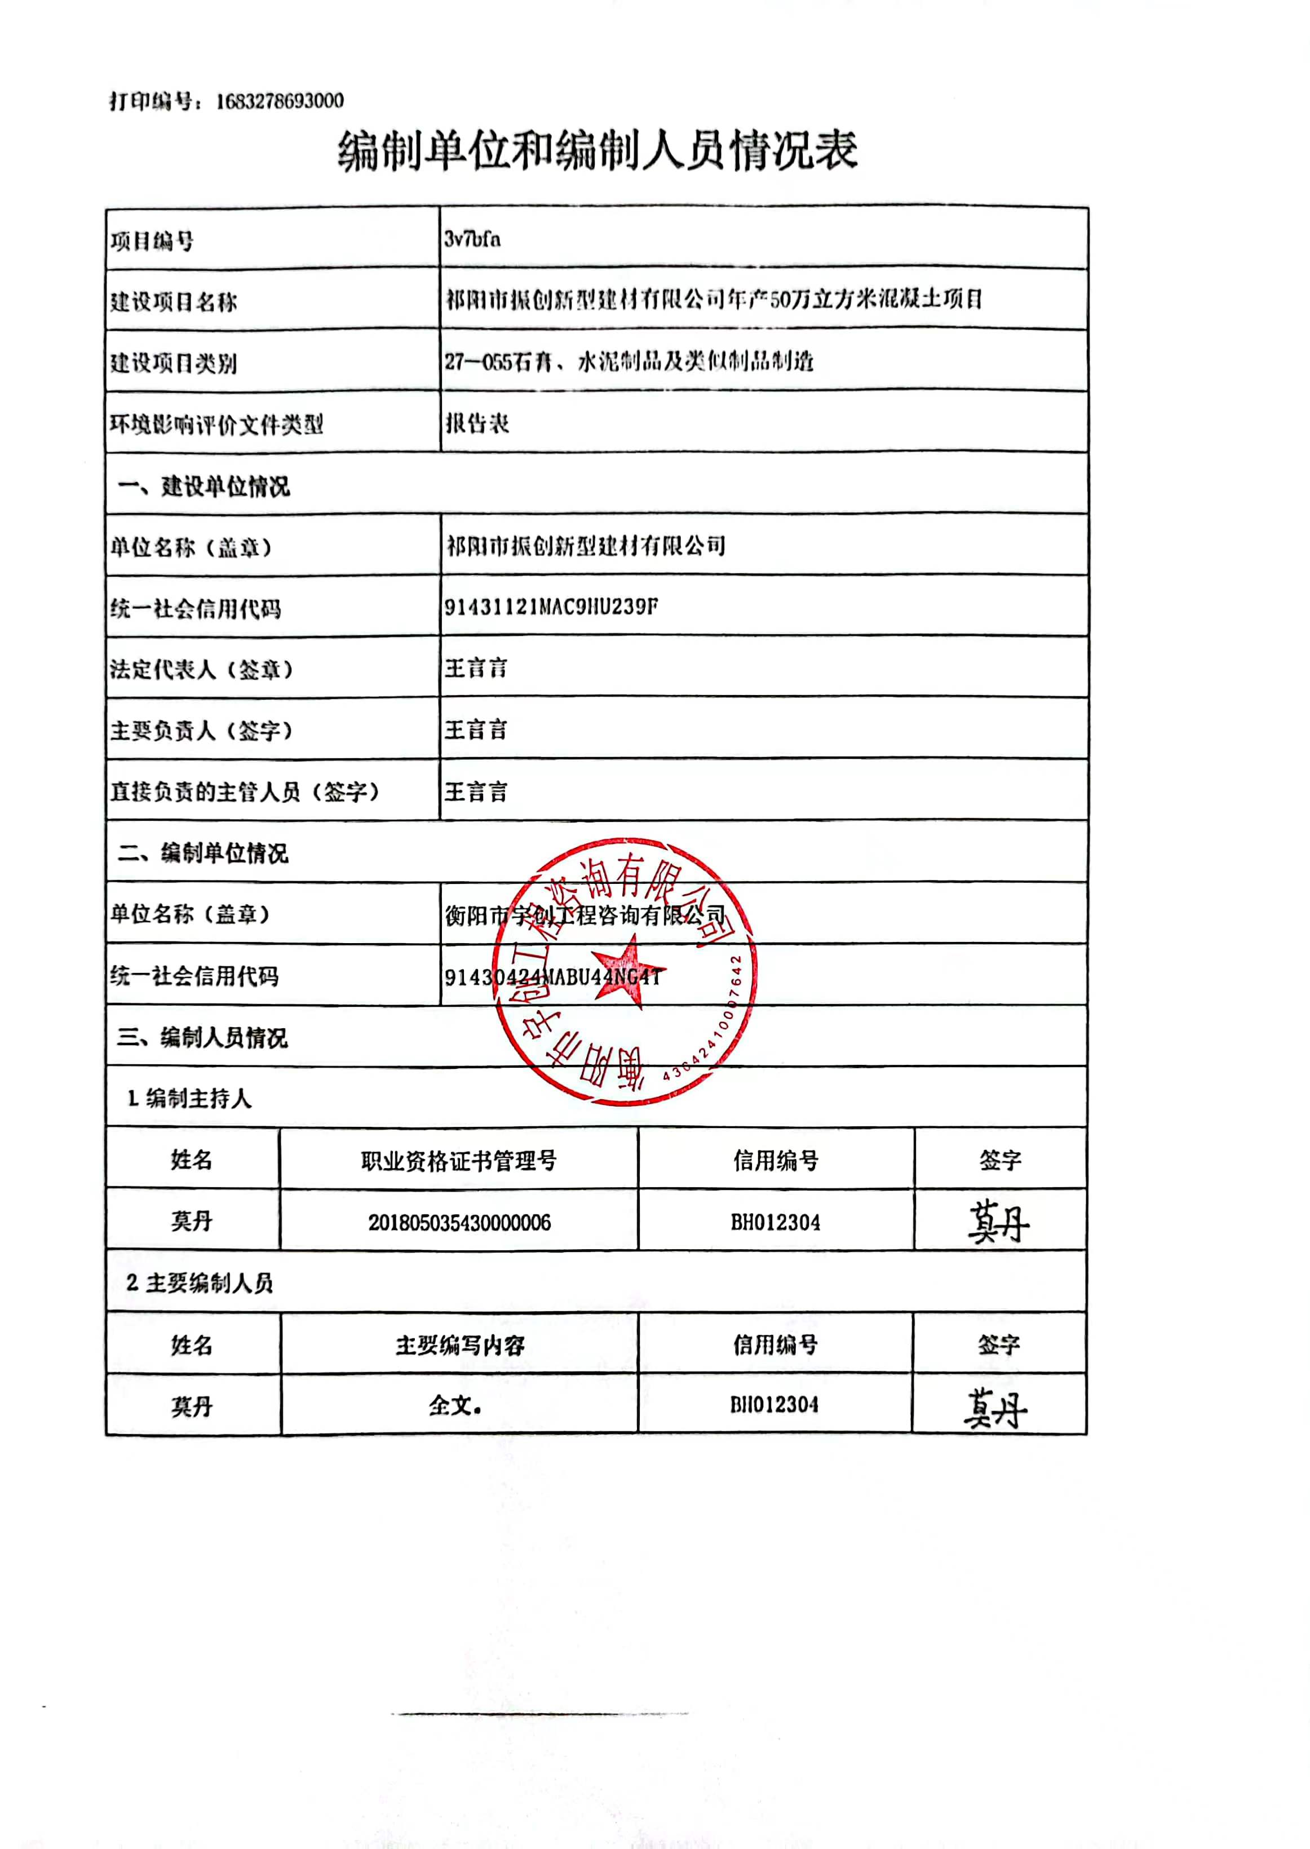
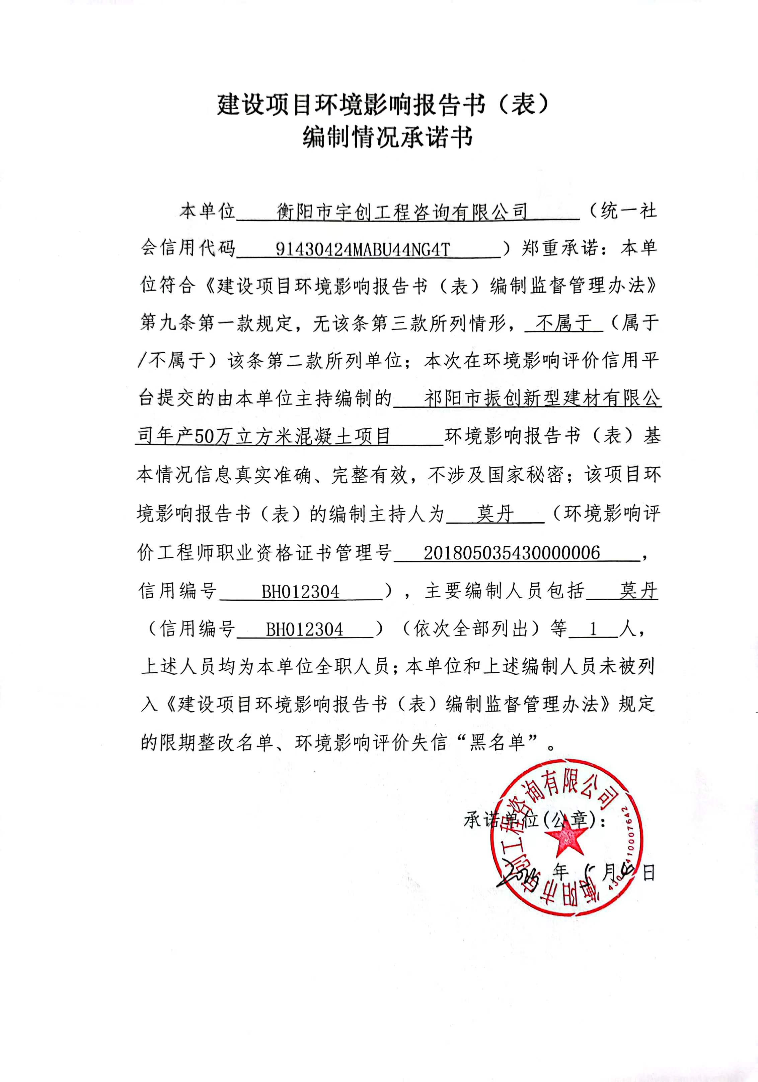
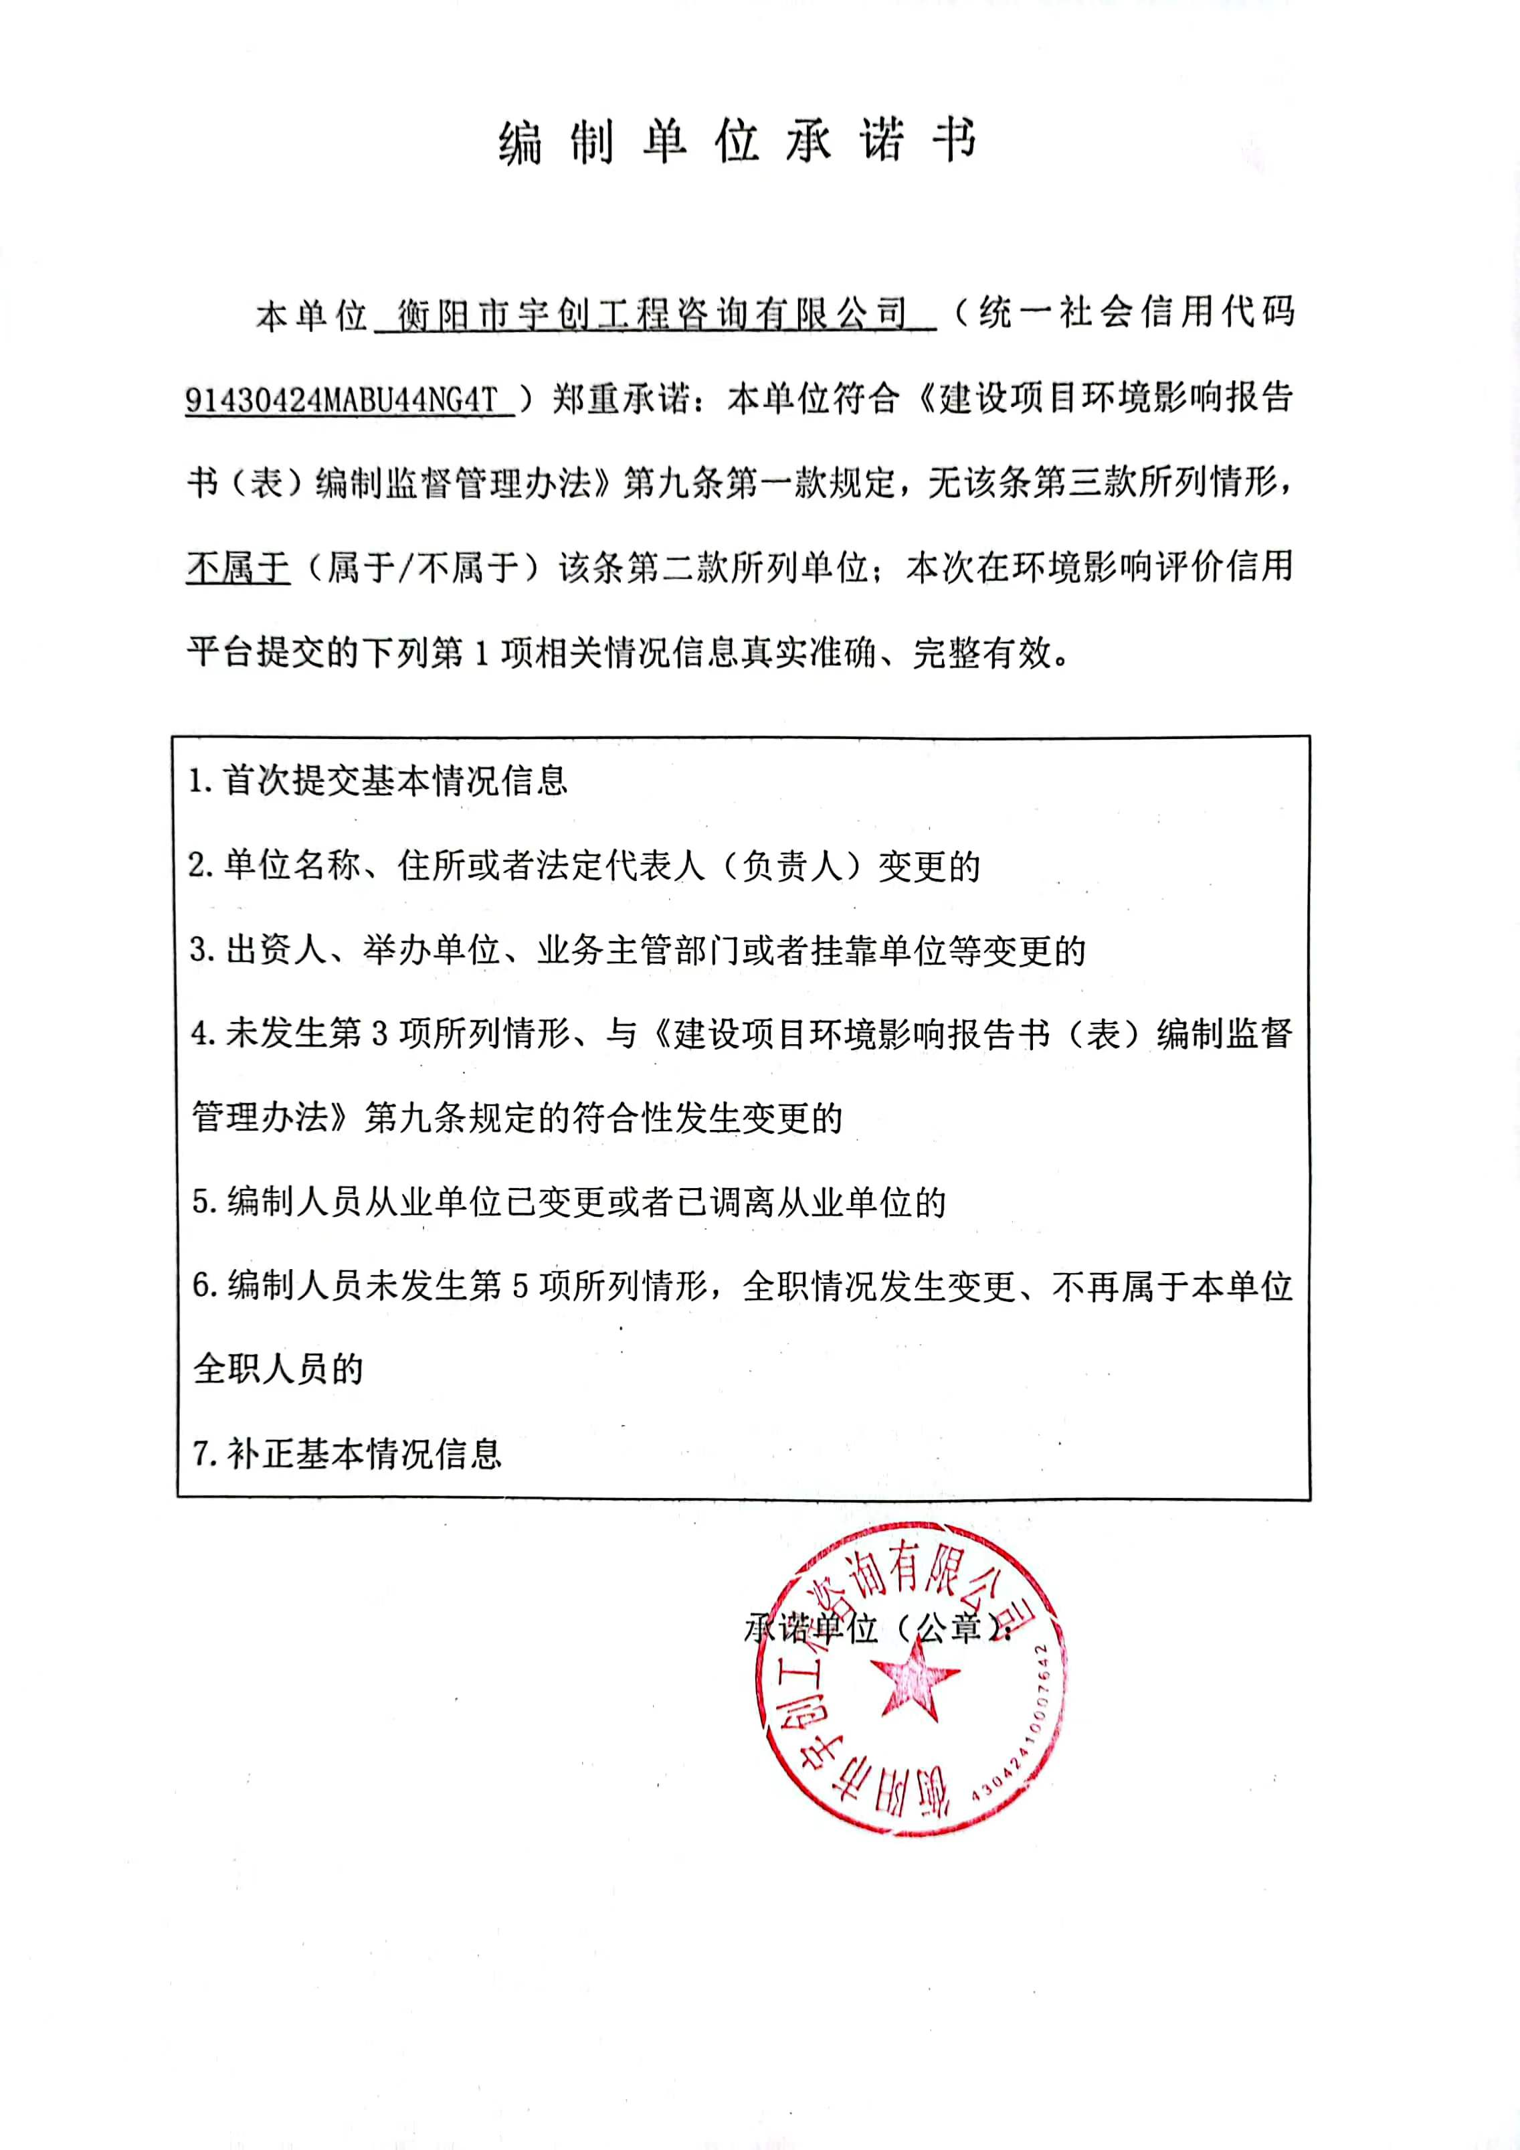
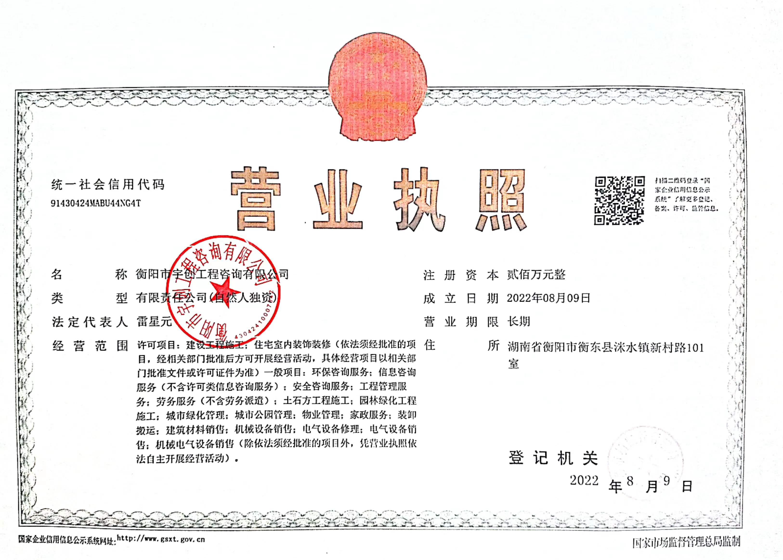
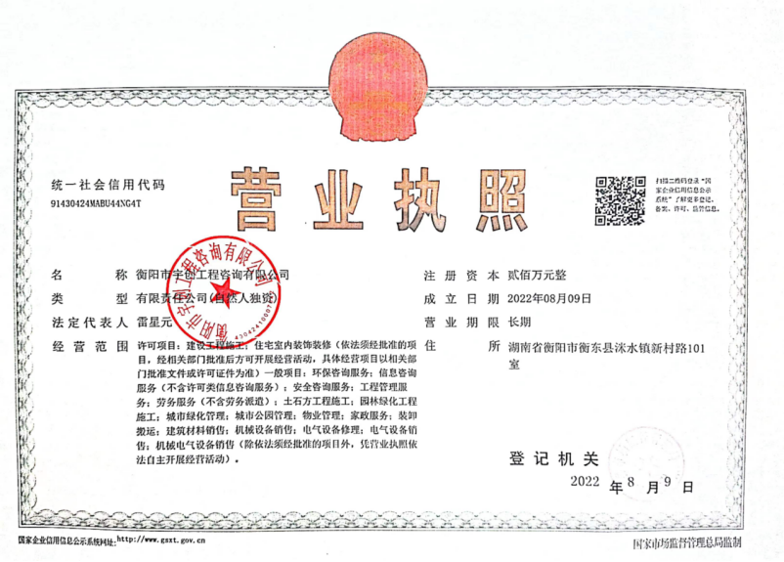
目录

一、建设项目基本情况 1
二、建设项目工程分析 5
三、区域环境质量现状、环境保护目标及评价标准 16
四、主要环境影响和保护措施 21
五、环境保护措施监督检查清单 45
六、结论 47
附表 48

附图
附图1 项目地理位置图；
附图2 项目监测布点图；
附图3 项目平面布置图；
附图4 主要环保目标图。

附件
附件1 项目委托书；
附件2 项目监测报告；
附件3 项目备案文件；
附件4 项目营业执照；
附件5 项目规划选址类文件；
附件6 项目供货协议；
附件7 祁阳市预拌混凝土市场专项整治工作方案；
附件8 居民房屋租赁协议；
附件9 专家评审意见及签到表。

一、建设项目基本情况
建设项目名称 | 祁阳市振创新型建材有限公司年产50万立方米混凝土项目
项目代码 | 无
建设单位联系人 | 王言言 | 联系方式 | 135****2082
建设地点 | 祁阳市白水镇石龙村三组
地理坐标 | （112度0分23.384秒，26度24分32.590秒）
国民经济  行业类别 | C3099 其他非金属矿物制品制造 | 建设项目行业类别 | 55.石膏、水泥制品及类似制品制造302
建设性质 | þ新建（迁建）  ¨改建  ¨扩建  ¨技术改造 | 建设项目申报情形 | þ首次申报项目  ¨不予批准后再次申报项目  ¨超五年重新审核项目  ¨重大变动重新报批项目
项目审批（核准/备案）部门（选填） | / | 项目审批（核准/备案）文号（选填） | /
总投资（万元） | 6000 | 环保投资（万元） | 100
环保投资占比（%） | 1.67% | 施工工期 | 2个月
是否开工建设 | þ否  ¨是： | 用地（用海）  面积（m²） | 12698.31m²
专项评价设置情况 | 无
规划情况 | 无
规划环境影响评价情况 | 无
规划及规划环境影响评价符合性分析 | 无
其他符合性分析 | 1、选址合理性分析  本项目位于祁阳市白水镇石龙村三组，建设用地为工矿用地，根据祁阳市白水镇人民政府关于本项目的说明（见附件5），项目用地已纳入市政府正在编制的国土空间规划，符合当地土地利用及相关政策，不侵占基本农田，不在生态保护红线、自然保护区范围内。  项目周边无风景名胜区及自然保护区，项目周边与周边居民均保持一定距离，且项目工艺较为简单，排放污染物在采取本报告提出的措施后，对环境无明显影响，对周边影响较小，不会改变环境功能。因此从选址的敏感性、产业政策及环境影响可接受性等分析结果综合来看，在严控建设项目污染物排放量的条件下，其选址及建设具有环境可行性。  综上所述，项目选址可行。  2、与《产业结构调整指导目录》（2019年本）符合性分析  经查阅，该项目属于《产业结构调整指导目录（2019年本）》（2021年修改）“第一类鼓励类”中“十二、建材-13、轻质高强混凝土”项目，属于允许类项目，且项目不属于国土资源部国家发展和改革委员会《限制用地项目目录（2012年本）》和《禁止用地项目目录（2012年本）》中限制用地和禁止用地的项目，因此本项目建设符合国家产业政策。  3、与祁阳市生态环境准入清单符合性分析  项目位于祁阳市白水镇，根据祁阳市生态环境准入清单中白水镇管控要求（环境管控单元编码ZH43112110002），属于优先保护单元。  表1-1 项目与“祁阳市生态环境准入清单”符合性分析  生态保护红线：本项目位于湖南祁阳市白水镇，根据《湖南省人民政府关于印发<湖南省生态保护红线>的通知》（湘政发〔2018〕20 号），本项目不在生态保护红线范围内。  环境质量底线：区域环境空气属于《环境空气质量标准》（GB3095-2012）中二类功能区、地表水环境功能属于《地表水环境质量标准》（GB3838-2002）中Ⅲ类功能区、区域声环境属于《声环境质量标准》（GB3096-2008）中2类功能区。本项目产生的三废均能有效处理，采取相应治理措施后可达标排放，项目建设不会对当地环境质量底线造成冲击，符合区域环境质量底线要求。  资源利用上线：本项目用水主要来源为自来水，用电由当地电网供电，不开采自然资源，资源使用量少，不会对当地资源造成冲击，符合资源利用上线要求。  本项目不在生态红线范围内；根据现状监测结果，项目所在区域内环境空气质量较好，本项目污染物经处理后可大大减少排放量，符合区域环境质量底线要求；本项目不开采自然资源，符合资源利用上线要求；本项目建设符合祁阳市生态环境准入清单的文件要求。
  管控维度 | 管控要求 | 本项目情况 | 相符性
  空间布局约束 | 畜禽养殖产业布局应符合《祁阳县畜禽养殖禁养区限养区适养区划分方案》的规定。禁养区内禁止建设畜 禽养殖场（小区），限养区内严格控制畜禽养殖场（小区）的数量、规模 | 项目为建材加工行业，不属于畜禽养殖项目 | 相符
  空间布局约束 | 湖南祁阳浯溪国家湿地公园：执行《湖南祁阳浯溪国家湿地公园保护管理办法》相关规定 | 项目不涉及该区域 | 相符
  污染物排放管控 | 严禁秸秆、生活垃圾露天焚烧；积极推进生活面源防治，禁止露天烧烤直排。 | 项目无生产、生活污水外排；项目固废均能妥善处理，不会造成二次污染 | 相符
  污染物排放管控 | 畜禽养殖场（小区）应当根据养殖规模和污染防治需要，建设相应的畜禽粪便、污水与雨水分流设施，畜 禽粪便、污水的贮存设施，粪污厌氧消化和堆沤、制取沼气、沼渣沼液分离和输送、污水处理、畜禽尸体处理等综合 利用和无害化处理设施。对储存场所地面应采取水泥硬化等措施，防止畜禽废渣渗漏、散落、溢流、雨水淋失、恶臭 气味等对周围环境造成污染和危害。已委托其他生产经营者对畜禽养殖废弃物进行无害化处理和综合利用的，可以不 建设无害化处理和综合利用设施，只建设收集暂存设施。禁止向水体直接排放养殖废弃物，禁止以“农田利用”“林地 利用”“果蔬地利用”等名义变相直接排放污染物。 | 项目无生产、生活污水外排；项目固废均能妥善处理，不会造成二次污染 | 相符
  环境风险防控 | 执行湖南省总体要求、永州市基本要求中与环境风险防控有关的规定 | 项目为建材加工行业，项目投产后按要求制订相关环境保护管理体系文件和环境突发事件应急预案等 | 相符
  资源开发效率要求 | 高污染燃料严格执行《祁阳县人民政府关于划定高污染燃料禁燃区的通告》（祁政发（2014）21 号）的有关规定 | 本项目运营过程使用电能，不使用煤、高硫、中硫原煤及重油等燃料 | 相符

二、建设项目工程分析
建设内容 | 1、项目由来  祁阳市于上世纪90年代实行社会化供应，开始采用搅拌车运输、泵车输送浇注。经过近二十年的发展，预拌(商品)混凝土设备的配套技术、混凝土生产技术、管理经验均逐步趋于成熟，为市工程建设的快速发展做出了巨大贡献。  随着预拌（商品）混凝土行业的快速发展及在建设工程施工中的广泛应用，也暴露了一些问题，如“盲目建设，恶意竞争”和生产设备不符合绿色环保要求，且这些问题与城市社会建设的要求越来越不协调，企业之间竞争激烈，严重制约企业经营发展，并直接影响到建设工程的施工质量。  为规范和整治我市预拌混凝土市场秩序，确保建设工程质量和安全，保护生态环境，根据相关文件要求及市2022年政府第19次常务会精神，祁阳市建筑施工安全生产专业委员会下发了《祁阳市预拌混凝土市场专项整治工作方案》，方案全面淘汰落后产能的预拌砼生产企业，鼓励企业间资产并购重组，实现行业转型升级，严格预拌(商品）混凝土企业生产资质审批和动态考核监督管理。  在此背景下，祁阳县白水久合建筑混凝土有限公司、祁阳县金晖混凝土有限责任公司、祁阳县富祥混凝土有限公司和祁阳县建源混凝土有限公司进行资产并购重组，共同出资6000万元成立祁阳市振创新型建材有限公司，在祁阳市白水镇石龙村三组（原祁阳县白水久合建筑混凝土有限公司所在地）建设“祁阳市振创新型建材有限公司年产50万立方米混凝土项目”，建成后年产50万立方米混凝土、6万吨水稳砂。  对照《中华人民共和国环境影响评价法》《建设项目环境保护管理条例》及《建设项目环境影响评价分类管理名录（2021年版）》等的相关规定，项目属于“二十七、非金属矿物制品业30”中“55.石膏、水泥制品及类似制品制造302”的“商品混凝土；砼结构构件制造；水泥制品制造”，需编制环境影响报告表。为此，祁阳市振创新型建材有限公司委托衡阳市宇创工程咨询有限公司（以下简称我公司）承担该项目的环境影响评价工作，在接受委托后，我公司组织技术人员进行实地踏勘和调研，收集和核实了有关材料，按照国家对建设项目环境影响评价的有关规定和有关环保政策、技术规范，编制了该项目的环境影响报告表，提交给建设单位上报主管部门审批。  2、项目概况  项目名称：祁阳市振创新型建材有限公司年产50万立方米混凝土项目；  建设性质：新建；  建设地点：祁阳市白水镇石龙村三组；  建设单位：祁阳市振创新型建材有限公司；  总投资：6000万元，其中环保投资100万元；  工作制度：年工作300天，8小时一班制生产，年工作2400小时；  职工人数：设职工20人；  其他：项目设有宿舍，不设食堂。  3、原辅料、能源消耗情况及主要设备  本项目原辅材料见表2-1，主要生产设备见表2-3。本项目生产原料水泥来源于湖南昊博建材商贸有限公司，碎石和砂子来源于祁阳县润天建材有限责任公司，均为合法合规公司，可以保证本项目的原料来源合法合规。本项目使用的砂、碎石原料均在砂石厂进行筛分、冲洗，在本项目场内的储存和使用过程中无需再清洗。  表2-1 主要原辅材料及能源消耗表  表2-2 主要原辅材料物理化学特性  表2-3 工程主要生产设备  项目所用的设备对照《部分工业行业淘汰落后生产工艺装备和产品指导目录（2010年本)》不属于淘汰、落后设备；项目采用工艺不在淘汰、限制名录之列，符合国家有关法律、法规规定。  4、项目产品方案  本项目产品为商品混凝土及水泥稳定砂。  表2-4 产品方案  5、主体、公用及辅助工程  项目占地面积12698.31m²，总建筑面积6645.56m²，引进180m³/h混凝土生产线2条、1条水泥稳定砂生产线，主要建设内容有搅拌楼、原料堆场、办公楼、综合楼、实验室以及门卫等，配套建有电力、给排水等公用工程和相关环保设施。  表2-5 项目工程主要建设内容一览表  表2-6 主要技术经济指标表  （1）给水工程  项目给水水源为市政供水，区域给水管网由厂区给水干管引入、计量后直接供给。水质满足生活、生产给水水质标准，水压0.30MPa。  给水系统采用生产生活与消防给水各自独立的管道系统。  （2）排水工程  厂区采用雨污分流制排水。本项目生产废水经收集废水处理系统处理后回用于生产不外排；初期雨水经收集后进入雨水收集池沉淀后回用于生产；生活污水经化粪池预处理后定期作农肥。  （3）供电工程  本项目建成后年耗电量约50万千瓦时，由市政电网供电。  6、项目平面布置  从平面布置图来看，主入口位于厂区北侧，检测室位于西北部，搅拌楼位于厂区南部及西部，砂石堆场一位于厂区中部，砂石堆场二位于厂区西南部，砂石堆场三位于厂区西部，砂石分离系统位于砂石堆场二的南侧，办公楼、综合楼位于厂区东北部。  根据厂房总平面布置图可知，本项目整个生产流程均在车间内完成，形成一个独立的流水线。项目平面布置做到了厂区功能分区明确，使厂区总平面布置做到了节约用地。项目各生产车间内根据生产实际需要，进行分区布设生产环节，使各生产加工区内各生产工艺单元呈流线型布设，做到了物流顺畅，人流短捷，满足工艺流程需要。项目厂区的布置见附图3。
  序号 | 原辅材料名称 | 单位 | 年消耗总量 | 来源及运输方式 | 形态及最大储存量 | 备注
  1 | 砂子 | t/a | 322093 | 外购，汽车运输 | 固态，1500吨，位于原料堆场 | 混凝土生产线
  2 | 碎石 | t/a | 632686 | 外购，汽车运输 | 固态，2500吨，位于原料堆场 | 混凝土生产线
  3 | 水泥 | t/a | 114990 | 外购，汽车运输 | 固态，400吨，位于水泥筒仓 | 混凝土生产线
  4 | 粉煤灰 | t/a | 29897 | 外购，汽车运输 | 固态，200吨，位于粉煤灰筒仓 | 混凝土生产线
  5 | 矿粉 | t/a | 34497 | 外购，汽车运输 | 固态，200吨，位于矿粉筒仓 | 混凝土生产线
  6 | 外加剂 | t/a | 8110 | 外购，汽车运输 | 固态，40吨，位于外加剂罐 | 混凝土生产线
  7 | 膨胀剂 | t/a | 8110 | 外购，汽车运输 | 固态，200吨，位于膨胀粉筒仓 | 混凝土生产线
  8 | 碎石 | t/a | 48659 | 外购，汽车运输 | 固态，300吨，位于原料堆场 | 水稳砂生产线
  9 | 水泥 | t/a | 11378 | 外购，汽车运输 | 固态，100吨，位于水泥筒仓 | 水稳砂生产线
  10 | 水 | m³/a | 158043.34 | 自来水+回用水 | / | /
  11 | 电 | 万Kwh/a | 50 | 区域电网 | / | /
  名称 | 理化特性
  矿粉 | 主要成分为石粉，无毒无害，作为矿粉掺和料在混凝土中使用，能明显增强混凝土耐久性，大大提高混凝土后期的强度增长。矿粉实际是粒化高炉矿渣粉的简称。以粒化高炉矿渣为主要原料，可掺加少量石膏磨制成一定细度的粉体，称作粒化高炉矿渣粉，简称矿渣粉，矿粉的主要成分有氧化钙、二氧化硅、三氧化二铝、氧化镁，占 95%以上。混凝土中掺入适量矿粉，可改善混凝土流动度，降低水泥水化热，提高混凝土抗渗能力，进后期强度、改善混凝土的内部结构，提高抗渗和抗腐蚀能力。混凝土掺入磨细矿粉后能延缓胶凝材料的水化速度，使混凝土的凝结时间延长，这一性质对高温季节混凝土的输送和施工有利。
  水泥 | 主要成分是硅酸盐，如硅酸钙，硅酸镁，硅酸铝，属于弱酸强碱盐，因此水泥具有一定的碱性。项目水泥外购，由密封水泥散装车辆运输进场，通过负压将水泥原料“吹”入水泥筒仓。
  外加剂 | 为一种高效减水剂，成分主要为聚羧酸，棕黄色粉末，粒径约为 80μm，分散粒≥95%，pH 值为 7-9，硫酸盐含量≤5%，易溶于水、耐酸、盐水和硬水，绿色环保，不易燃，不易爆，可以安全使用火车和汽车运输。其广泛应用于公路、桥梁、大坝、隧道、高层建筑等工程。对水泥有强烈分散作用，能大大提高水泥拌合物的流动性和混凝土坍落度，同时大幅度降低用水量，显著改善混凝土工作性。聚羧酸系高效减水剂是集减水、保坍、增强、防收缩及环保等于一身的具有优良性能的系列减水剂。
  粉煤灰 | 是从煤燃烧后的烟气中收捕下来的细灰，粉煤灰是燃煤电厂排出的主要固体废物。我国火电厂粉煤灰的主要氧化物组成为：SiO₂、Al₂O₃、FeO、Fe₂O₃、CaO、TiO₂ 等。在混凝土中掺加粉煤灰节约了大量的水泥和细骨料；减少了用水量；改善了混凝土拌和物的和易性；增强混凝土的可泵性；减少了混凝土的徐变；减少水化热、热能膨胀性；提高混凝土抗渗能力；增加混凝土的修饰性。
  膨胀剂 | 属硫铝酸钙型混凝土膨胀剂，不含钠盐，不会引起混凝土碱骨料反应。而耐久性良好，膨胀性能稳定，强度持续上升。普通混凝土由于收缩开裂，往往发生渗漏，降低了它的使用功能和耐久性。在水泥中内掺 8%—12%的膨胀剂，可拌制成补偿收缩混凝土，大大提高了混凝土结构的抗裂防水能力。可取消外防水作业，延长后浇缝间距，防止大体积混凝土和高强混凝土温差裂缝的出现。
  序号 | 名称 |  |  | 规格 | 数量（台） | 备注
  1 | 混凝土生产线 | 配料站 | 储料仓 | 25m³ | 10 | /
  1 | 混凝土生产线 | 配料站 | 计量斗 | 2.5m³ | 10 | /
  1 | 混凝土生产线 | 配料站 | 称重传感器 | 2000kg | 15 | /
  1 | 混凝土生产线 | 配料站 | 汽缸 | 缸径：φ100mm | 15 | /
  1 | 混凝土生产线 | 配料站 | 振动器 | / | 15 | /
  1 | 混凝土生产线 | 配料站 | 平皮带 | 1000mm | 1 | /
  1 | 混凝土生产线 | 配料站 | 传动装置 | 11kw | 1 | /
  2 | 混凝土生产线 | 斜皮带机 | 机架 | 双走道，带雨棚 | 1 | /
  2 | 混凝土生产线 | 斜皮带机 | 输送带 | 1000mm | 1 | /
  2 | 混凝土生产线 | 斜皮带机 | 传动装置 | 45kw | 1 | /
  2 | 混凝土生产线 | 斜皮带机 | 脱辊 | φ108X1000mm | 1套 | /
  3 | 混凝土生产线 | 主机 | 搅拌机 | 公称容积：3m³ | 1 | /
  4 | 混凝土生产线 | 水泥计量 | 计量斗 | 1.5m³ | 1 | /
  4 | 混凝土生产线 | 水泥计量 | 称重传感器 | 1000kg | 3 | /
  4 | 混凝土生产线 | 水泥计量 | 气动蝶阀 | 公称直径：300mm | 1 | /
  4 | 混凝土生产线 | 水泥计量 | 气动球形振动器 | / | 1 | /
  5 | 混凝土生产线 | 煤灰计量 | 计量斗 | 1.5m³ | 1 | /
  5 | 混凝土生产线 | 煤灰计量 | 称重传感器 | 1000kg | 3 | /
  5 | 混凝土生产线 | 煤灰计量 | 气动蝶阀 | 公称直径：300mm | 1 | /
  5 | 混凝土生产线 | 煤灰计量 | 气动球形振动器 | / | 1 | /
  6 | 混凝土生产线 | 水计量及供水系统 | 计量斗 | 0.8m³ | 1 | /
  6 | 混凝土生产线 | 水计量及供水系统 | 供水管路 | / | 1套 | /
  6 | 混凝土生产线 | 水计量及供水系统 | 称重传感器 | 1000kg | 1 | /
  6 | 混凝土生产线 | 水计量及供水系统 | 气动蝶阀 | 公称直径：300mm | 1 | /
  6 | 混凝土生产线 | 水计量及供水系统 | 水泵 | / | 1 | /
  6 | 混凝土生产线 | 水计量及供水系统 | 管路阀门 | / | 1套 | /
  7 | 混凝土生产线 | 外加剂计量系统 | 计量斗 | 0.1m³ | 1 | /
  7 | 混凝土生产线 | 外加剂计量系统 | 供液管路 | / | 2套 | /
  7 | 混凝土生产线 | 外加剂计量系统 | 储液箱 | 10m³ | 2 | /
  7 | 混凝土生产线 | 外加剂计量系统 | 称重传感器 | 200kg | 1 | /
  7 | 混凝土生产线 | 外加剂计量系统 | 气动蝶阀 | 公称直径：80mm | 1 | /
  7 | 混凝土生产线 | 外加剂计量系统 | 外加剂防腐泵 | / | 2 | /
  7 | 混凝土生产线 | 外加剂计量系统 | 管路阀门 | PPR管 | 2套 | /
  8 | 混凝土生产线 | 气路系统 | 空压机 | / | 1 | /
  8 | 混凝土生产线 | 气路系统 | 气动三联件 | / | 3 | /
  8 | 混凝土生产线 | 气路系统 | 储气罐 | 1.0m³+0.1m³ | 1套 | /
  8 | 混凝土生产线 | 气路系统 | 连接管路 | / | 1套 | /
  8 | 混凝土生产线 | 气路系统 | 管路阀门 | / | 1套 | /
  9 | 混凝土生产线 | 搅拌主楼 | 主体结构 | / | 1套 | /
  9 | 混凝土生产线 | 搅拌主楼 | 走台围栏 | / | 1套 | /
  9 | 混凝土生产线 | 搅拌主楼 | 待料斗 | 双气缸；耐磨损结构 | 1 | /
  9 | 混凝土生产线 | 搅拌主楼 | 卸料斗 | 耐磨损结构 | 1 | /
  9 | 混凝土生产线 | 搅拌主楼 | 外包装 | 50mm厚彩钢夹芯板 | 1套 | /
  9 | 混凝土生产线 | 搅拌主楼 | 除尘装置 | 脉冲反吹除尘器 | 1 | /
  10 | 混凝土生产线 | 操作室 | 框架 | / | 1 | /
  10 | 混凝土生产线 | 操作室 | 装修 | 岩棉夹芯板 | 1套 | /
  10 | 混凝土生产线 | 操作室 | 靠椅 | / | 1 | /
  10 | 混凝土生产线 | 操作室 | 空调 | 1.5匹 | 1 | /
  11 | 混凝土生产线 | 控制系统 | 计算机 | / | 1 | /
  11 | 混凝土生产线 | 控制系统 | 显示器 | 液晶21.5 | 1 | /
  11 | 混凝土生产线 | 控制系统 | 不间断电源 | / | 1 | /
  11 | 混凝土生产线 | 控制系统 | 打印机 | / | 1 | /
  11 | 混凝土生产线 | 控制系统 | 监视器 | 1台监视器+2个摄像头 | 1套 | /
  11 | 混凝土生产线 | 控制系统 | 低压电源 | / | 1套 | /
  11 | 混凝土生产线 | 控制系统 | 电控柜 | / | 1 | /
  11 | 混凝土生产线 | 控制系统 | 监控软件 | / | 1套 | /
  11 | 混凝土生产线 | 控制系统 | 管理软件 | / | 1套 | /
  11 | 混凝土生产线 | 控制系统 | 料位检测与报警控制 | / | 1套 | /
  11 | 混凝土生产线 | 控制系统 | 操作台 | / | 1 | /
  12 | 混凝土生产线 | 粉料仓及配套件 | 仓体及支腿 | 100t（焊接模式） | 10 | /
  12 | 混凝土生产线 | 粉料仓及配套件 | 脉冲反吹收尘机 | 过滤面积：24m² | 10 | /
  12 | 混凝土生产线 | 粉料仓及配套件 | 压力安全阀 | 公称容积：273m³ | 10 | /
  12 | 混凝土生产线 | 粉料仓及配套件 | 手动蝶阀 | 公称容积：300m³ | 10 | /
  12 | 混凝土生产线 | 粉料仓及配套件 | 破拱装置 | / | 10套 | /
  13 | 混凝土生产线 | 螺旋机 | 螺旋输送机 | φ273mm | 2 | /
  13 | 混凝土生产线 | 螺旋机 | 螺旋输送机 | φ273mm | 2 | /
  14 | 水泥稳定砂生产线 |  | 配料站系统 | 料仓、称量皮带机 | 1套 | /
  14 |  |  | 集料皮带机 | / | 1套 | /
  14 |  |  | 供水系统 | / | 1套 | /
  14 |  |  | 水泥仓 | / | 1套 | /
  14 |  |  | 搅拌主机 | / | 1套 | /
  14 |  |  | 成品料输送机及储料仓 | / | 1套 | /
  序号 | 产品名称 | 单位 | 数量 | 备注
  1 | 商品混凝土C30-60 | m³/a | 500000 | 单条生产线理论生产能力为158m³/h（设计值88%计）的混凝土生产线，共建设2条，设备运行8h/d，年工作300天
  2 | 水泥稳定砂 | t/a | 60000 | /
  工程类别 | 工程内容 | 建设规模 |  | 备注
  主体工程 | 搅拌楼 | 构架结构，1F，位于厂区南部，占地面积700m²，包括2条混凝土搅拌生产线，单条生产线理论生产能力为180m³/h的混凝土生产线 |  | 新建
  主体工程 | 水泥稳定砂生 | 轻钢结构，占地面积200m²，位于厂区西部，整个加工机组由上料至搅拌加罩封闭，用于水泥稳定砂的生产加工 |  | 新建
  辅助工程 | 办公楼 | 砖混结构，2F，办公用房，位于厂区东北部，建筑面积约730m² |  | 新建
  辅助工程 | 综合楼 | 砖混结构，2F，职工生活用房，位于厂区东北部，建筑面积约780m² |  | 已建
  辅助工程 | 实验室 | 砖混结构，1F，主要进行产品质量检测，位于厂区西北部，占地面积210m² |  | 新建
  辅助工程 | 门卫 | 砖混结构，1F，位于厂区东北部，占地面积5m² |  | 新建
  储运工程 | 砂石堆场一 | 1596m² | 位于场内中部，用于混凝土生产线砂石原料的堆放。钢结构，三面围挡，顶部加盖厂棚，地面硬化，堆场堆高不超过3m，周边设置导排水沟 | 新建
  储运工程 | 砂石堆场二 | 472.5m² | 位于厂区内西南部，用于混凝土生产线砂石原料的堆放。钢结构，三面围挡，顶部加盖厂棚，地面硬化，堆场堆高不超过3m，周边设置导排水沟 | 新建
  储运工程 | 砂石堆场三 | 60m² | 位于厂区内西部，用于水稳砂生产线原料的堆放。钢结构，三面围挡，顶部加盖厂棚，地面硬化，堆场堆高不超过3m，周边设置导排水沟 | 新建
  储运工程 | 筒仓 | 设有2条混凝土生产线、1条水稳砂生产线。每条混凝土生产线分别设置水泥筒仓2个、矿粉筒仓1个、粉煤灰筒仓1个、膨胀剂筒仓1个，水稳砂生产线设置水泥筒仓1个，均为100t/个 |  | 新建
  储运工程 | 外加剂罐 | 外加剂罐4个，10t/个 |  | 新建
  公用工程 | 供水系统 | 接市政供水系统，由自来水供应项目生活用水 |  | /
  公用工程 | 供电系统 | 由区域供电管网接入 |  | /
  公用工程 | 排水系统 | 采用雨污分流，初期雨水由截水沟引入初期雨水收集池后回用于生产；生产废水经隔油、废水处理系统处理后回用不外排 |  | /
  环保工程 | 废气处理 | ①筒仓粉尘上方设置袋式除尘器；搅拌主机上方设置袋式除尘器；搅拌主楼除进出口外，全密闭；原料堆场四周设三面围挡顶部加盖厂棚，对堆场表面定时进行喷雾抑尘作业，以控制漫撒及无组织排放粉尘；砂石料传送使用密闭式传送带；  ②厂区地面硬化，厂区道路定期清理，旱季时洒水抑尘、保持路面清洁和相对湿度；  ③在进出口设置全自动洗车池，对进出车辆进行冲洗，对车辆进行加盖防尘处理。 |  | /
  环保工程 | 固废处理 | 分类收集、妥善处置，固废间5m² |  | /
  环保工程 | 噪声处理 | 基础减震，厂房隔声等 |  | /
  环保工程 | 废水处理 | 项目设置隔油池、生产废水处理系统（砂石分离机+三级沉淀池+清水池）。生产废水经收集由废水处理系统处理后回用于生产不外排；初期雨水经收集后进入雨水收集池，回用于生产；生活污水经化粪池预处理后定期作农肥。 |  | /
  序号 | 指标名称 | 单位 | 数量 | 备注
  1 | 总占地面积 | m² | 12698.31m² | /
  2 | 总建筑面积 | m² | 6645.56m² | /
  3 | 总定员 | 人 | 20人 | /
  4 | 工作小时 | h | 2400h | /
工艺流程和产排污环节 | 营运期工艺流程及产污环节  1、工艺流程说明  （1）混凝土生产工艺流程  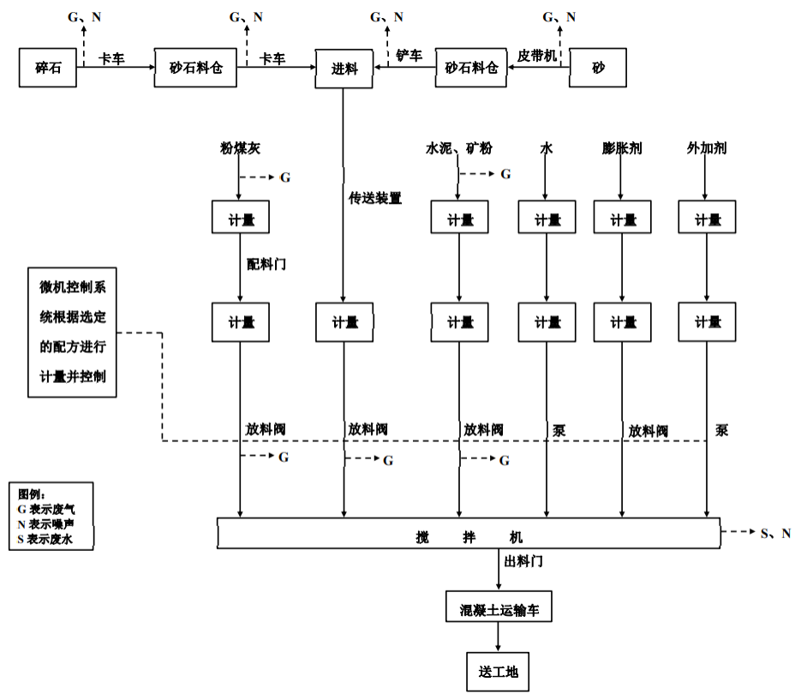图2-1 混凝土生产工艺流程图  生产工艺流程简述：  商品混凝土生产原料主要为碎石、砂、水泥、粉煤灰、矿粉、外加剂等。本项目所有生产工序为物理过程，系统流程分为4个阶段：配料、投料、搅拌和卸料。  ①原材料购进：砂石骨料通过汽车运输进入厂内，然后在砂石料场进口通过地漏、传送带传送进入各个分区；水泥、矿粉等粉料通过罐车运输，负压作用送入原料筒仓；外加剂通过罐车运输，泵入外加剂罐。在砂石料进料场各分区会产生扬尘，水泥等粉料入罐密闭操作，不会有粉料散落，不产生粉尘，但由于粉料入罐，粉体扰动，罐体内气体排出，粉尘通过呼吸口排出。  ②配料入搅拌机：各种骨料（碎石、砂子）以铲车输送方式送入位于砂石料场内的料斗后，进行重量配料密闭传送带输送进入搅拌主机；与此同时，将粉料（矿粉、水泥）通过螺旋输送机送入粉料秤，进行重量配料；外加剂在外加剂储存箱中搅拌均匀后，由耐腐蚀的不锈钢磁力泵输送，外加剂秤进行称量；将上述骨料、粉料和外加剂中加入适量的水进行配料，配料过程采用电脑控制，从而保证混凝土的品质。在砂石料入斗和传送过程中产生粉尘，由于使用密闭传送带运输，不会有粉尘扩散，粉尘主要产生在砂石料场内。原料筒仓内由于粉体扰动，罐体内气体扰动，粉尘通过呼吸口排出。  ③混凝土搅拌：混凝土的搅拌按步骤进行投料，首先按照施工配比要求投加粉料，搅拌均匀，然后加入定量的水，搅拌均匀，然后再按照施工配比要求加入骨料，充分搅拌混匀后，再加入定量的外加剂，然后在搅拌机内进行搅拌，自全部原料投入后总搅拌时间不宜小于2分钟，也不宜大于3分钟。在粉料进料及搅拌过程中会产生粉尘，粉尘通过呼吸口排出。  ④装车外运：混凝土经出料口出料，经搅拌车外运至建筑工地。  ⑤清洗：每天在生产完成后对使用清水对搅拌机进行清洗，在车辆进出时会对车辆进行清洗，该过程中会产生清洗废水。当清洗不及时，混凝土干化附着，通过人工刀搓，该过程产生废混凝土。  项目设置的实验室主要是检验原料和产品的物理特性，无化学反应。实验室无废气，污水的产生。  （2）水泥稳定砂生产工艺流程  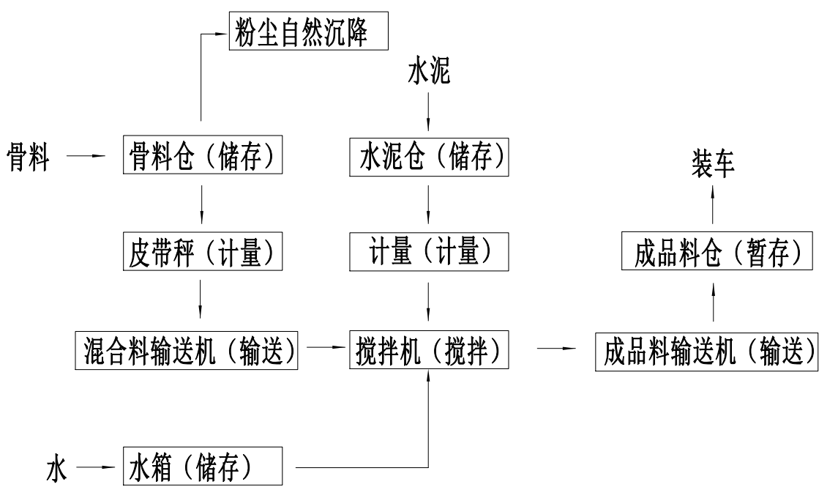  图2-2 水泥稳定砂生产工艺流程图  生产工艺流程简述：  ①原料装卸：本项目原料碎石由货车运送至原料车间，装卸过程中产生粉尘，采取密闭车间、地面硬化、洒水降尘等措施。  ②上料：碎石由铲车运至料斗后由自带重量传感器的密闭传送带运送定量的碎石原料进入搅拌机。此过程产生粉尘，通过上料口加罩、安装布袋除尘器降尘。  ③搅拌：分别将水泥罐内水泥通过压力容器定量泵入搅拌机，自来水通过压力容器定量泵入搅拌机，与碎石骨料一起搅拌均匀。此过程为湿法作业，产生少量粉尘，通过加罩、安装布袋除尘器降尘。  ④装车外运：得到的成品经由传送带运至出料口，直接装车外运，不在厂内暂存。车辆进出会有少量粉尘产生，采取进出车辆冲洗、道路地面硬化、洒水降尘。  表2-7 本项目物料平衡一览表（）  2、主要污染物工序汇总  表2-8 项目主要产污一览表
  投入 |  | 产出
  名称 | 数量t | 名称 | 数量t
  原料 | 约1210419 | 产品 | 1210000
  / | / | 沉泥 | 47.19
  / |  | 分离的砂石、混凝土残料 | 48.4
  / | / | 粉尘 | 323.49
  合计 | 约1210419 | 合计 | 约1210419
  注：参照《排放源统计调查产排污核算方法和系数手册》（生态环境部，公告2021年第24号）的3021水泥制品制造（含3022砼结构构件制造、3029其他水泥类似制品制造）行业系数手册，单位换算系数2.3吨=1立方米，适用于商砼、水泥制品及含钢筋类预制构件
  类别 | 污染源  名称 | 污染物种类 | 拟采取治理方案
  废气 | 筒仓粉尘 | 颗粒物 | 筒仓上方设置袋式除尘器
  废气 | 搅拌粉尘 | 颗粒物 | 搅拌主机上方设置袋式除尘器；搅拌主楼除进出口外，全密闭
  废气 | 原料堆场及装卸粉尘 | 颗粒物 | 原料堆场四周设三面围挡顶部加盖厂棚，对堆场表面定时进行喷雾抑尘作业，以控制漫撒及无组织排放粉尘
  废水 | 生活污水 | COD_{Cr}、BOD₅、氨氮、SS | 生活污水经化粪池预处理后定期作农肥
  废水 | 生产废水 | COD、SS、石油类 | 经收集废水处理系统处理后回用于生产不外排
  噪声 | 生产设备 | Leq（A） | 采用低噪声设备，减振、消声、隔声等措施
  固废 | 分离的砂石 | 一般固废 | 收集后回用于生产
  固废 | 混凝土残料 | 一般固废 | 收集后回用于生产
  固废 | 除尘器收集的粉尘 | 一般固废 | 收集后回用于生产
  固废 | 沉泥 | 一般固废 | 收集后外售
  固废 | 生活垃圾 | 一般固废 | 由环卫部门清运
与项目有关的原有环境污染问题 | 项目生产场地原为祁阳县白水久合建筑混凝土有限公司所有，该公司于2016年完成环保手续（祁环评【2016】11号）在此地建设混凝土生产项目，建设内容为综合办公楼、实验室、混凝土生产区及料仓，年产10万立方商品混凝土。近年来无环保投诉。  目前该场地已处于离场空置状态，建设单位将对现有构筑物全部拆除、清空场地，只保留综合办公楼作为生活用房。在拆除清空场地过程中会产生一定的噪声、固废等问题，项目将委托专业的拆除公司进行处理，确保各项安全。拆除过程中产生的废旧机械设备外售废旧资源回收部门回收，对钢筋、钢板等下脚料分类回收交废品收购站处理，建筑垃圾（如废砖等）、装修垃圾等集中堆放及时清运到建筑垃圾填埋场。  综上，不存在与本项目有关的原有污染问题。

三、区域环境质量现状、环境保护目标及评价标准
区域  环境  质量  现状 | 1、环境空气质量现状  根据永州市生态环境局发布的《关于2022年11月份全市环境质量状况的通报》，祁阳市二氧化硫和二氧化氮年平均质量浓度、一氧化碳年评价浓度（第95百分位数）、臭氧年评价浓度（第90百分位数）、细颗粒物（PM_{2.5}）和可吸入颗粒物（PM₁₀）均达到《环境空气质量标准》（GB3095-2012）及其修改单二级标准，具体见表3-1，项目所在区域为达标区。  表3-1 区域空气质量现状评价表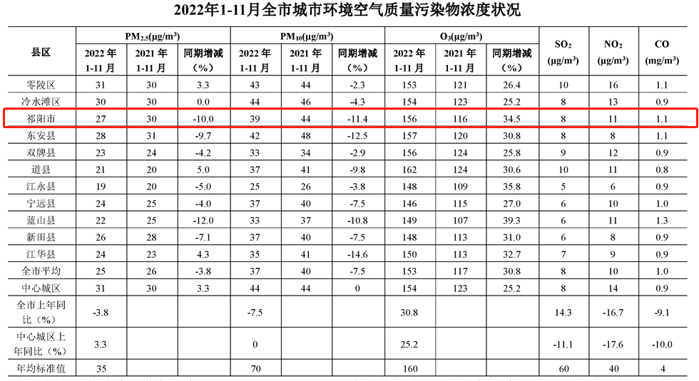  2、地表水质量现状  本项目周边最近的地表水体为西南面白水，距离本项目最近的地表水监测断面为白水入湘江口白水监测断面，据永州市生态环境局发布的《关于2022年11月全市环境质量状况的通报》可知其水质监测情况如下图所示。  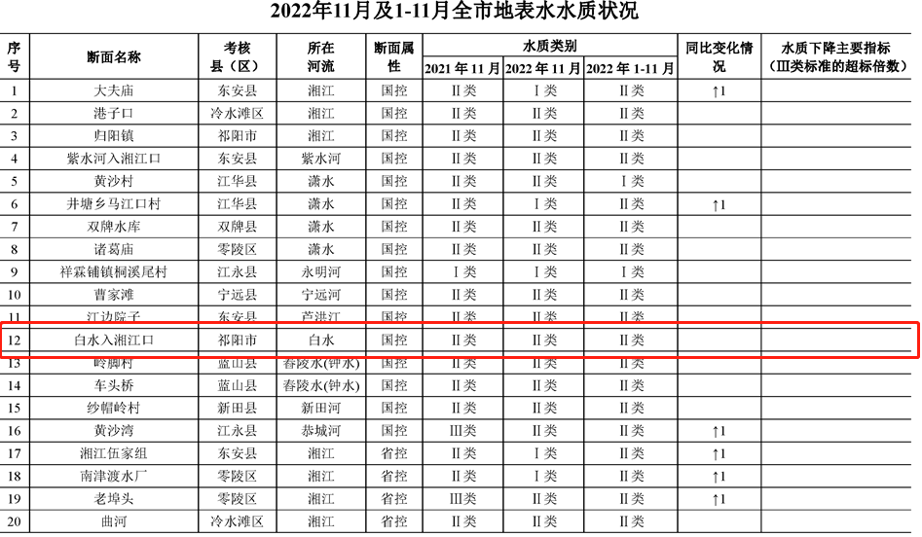  根据上表可知，监测断面水质满足《地表水环境质量标准》（GB3838-2002）Ⅱ类标准的要求，项目所在区域地表水环境质量现状较好。  3、声环境质量现状  为了解评价区域内的声环境质量现状，湖南中雁环保科技有限公司于2023年2月24日对本项目场区东、南、西、北四个厂界进行噪声实测。  （1）监测布点  本次噪声现状监测共布设了5个监测点，分别在项目所在地边界四周，详见表3-2。  表3-2 声环境监测点位设置一览表  （2）监测因子  等效连续A声级LAeq。  （3）监测时间及频次  2023年2月24日，昼夜各监测一次，监测1天。  （4）监测结果  噪声监测结果见表3-3。  表3-3 声环境现状监测统计结果单位：dB(A)  监测结果表明，项目厂界四周监测点噪声值均满足《声环境质量标准》（GB3096-2008）2类标准。  4、生态环境现状  通过实地踏勘，项目所在地属于中亚热带常绿阔叶林带，所在地主要为次生植被和人工植被，以山地灌草丛和农业植被为主，有松、杉、竹等植物。评价区范围内未发现受国家、地方保护的野生动物种类、珍稀保护植物和古大树，更未发现珍稀濒危的动物种类，项目用地范围内不涉及生态环境保护目标，无需进行生态现状调查。  5、地下水、土壤环境现状  根据《环境影响评价技术导则地下水环境》（HJ610-2016），本项目为“J非金属矿采选及制品制造”中“60 砼结构构件制造、商品混凝土加工”，属Ⅳ类项目，可不进行地下水环境影响评价。根据《环境影响评价技术导则 土壤环境（试行）》（HJ964-2018）附录 A，项目为属于其他行业，属于土壤环境评价项目类别Ⅳ类项目，可不开展土壤环境评价。
  编号 | 具体位置
  N₁ | 项目东厂界外1m
  N₂ | 项目南厂界外1m
  N₃ | 项目西厂界外1m
  N₄ | 项目北厂界外1m
  N₅ | 北面2m处石龙村居民点
  监测时间 | 测点  编号 | 测点名称 | 昼间 |  |  | 夜间
  监测时间 | 测点  编号 | 测点名称 | 监测值 | 标准值 | 是否超标 | 监测值 | 标准值 | 是否超标
  2.24 | N₁ | 厂界东 | 54 | 60 | 否 | 42 | 50 | 否
  2.24 | N₂ | 厂界南 | 54 | 60 | 否 | 43 | 50 | 否
  2.24 | N₃ | 厂界西 | 54 | 60 | 否 | 43 | 50 | 否
  2.24 | N₄ | 厂界北 | 54 | 60 | 否 | 43 | 50 | 否
  2.24 | N₅ | 石龙村居民点 | 53 | 60 | 否 | 44 | 50 | 否
环境  保护  目标 | 项目厂界外500米范围内无地下水集中式饮用水水源和热水、矿泉水、温泉等特殊地下水资源，项目用地范围内无生态环境保护目标，项目厂界外50米范围内不涉及声环境保护目标。本项目主要环境保护目标见下表。  表3-4 主要环境保护目标
  敏感要素 | 名称 | 距厂界最近点坐标 |  | 保护对象 | 保护内容 | 环境功能区 | 相对厂址方位 | 相对厂界距离范围 | 相对生产区最近距离
  敏感要素 | 名称 | 经度 | 纬度
  大气环境 | 秋兴亭居民点 | 112.003633282 | 26.411910176 | 居民 | 约50户150人 | 环境空气质量二级标准 | 西北面 | 230~500m | 235m
  大气环境 | 石龙村居民点1# | 112.006712458 | 26.409893155 | 居民 | 约12户36人 | 环境空气质量二级标准 | 西北面 | 40~160m | 90m
  大气环境 | 石龙村居民点2# | 112.007774613 | 26.409099221 | 居民 | 约44户132人 | 环境空气质量二级标准 | 东面 | 35~500m | 100m
  大气环境 | 下灰冲居民点 | 112.009662888 | 26.404464364 | 居民 | 约12户36人 | 环境空气质量二级标准 | 东南面 | 440~500m | 490m
  大气环境 | 炭家冲居民点 | 112.010907433 | 26.413326383 | 居民 | 约8户24人 | 环境空气质量二级标准 | 东北面 | 470~500m | 600m
  声环境 | 石龙村居民点1# | 112.006712458 | 26.409893155 | 居民 | 约1户3人人 | 声环境质量标准2类 | 西北面 | 2~50m
  声环境 | 石龙村居民点2# | 112.007774613 | 26.409099221 | 居民 | 约2户6人 | 声环境质量标准2类 | 东面 | 5~50m
  地表水 | 白水 | 农业用水 |  |  |  | 地表水环境质量Ⅲ类 | 西南面 | 1500m
  地下水 | 区域地下水 | / | / | 周边地下水 |  | 地下水环境质量III类 | / | /
污染  物排  放控  制标  准 | （1）废水  项目无生产废水、生活污水外排。  （2）大气  无组织废气执行《水泥工业大气污染物排放标准》（GB4915-2013）中表3无组织排放限值（颗粒物≤0.5mg/m^{3（}监控点与参照点总悬浮颗粒物1小时浓度值的差值)）。  （3）噪声  施工期厂界噪声执行《建筑施工场界环境噪声排放标准》（GB12523-2011）（昼间70dB(A)、夜间55dB(A)）；营运期厂界噪声执行《工业企业厂界环境噪声排放标准》（GB12348-2008）表1中2类（昼间60dB(A)、夜间50dB(A)）标准。  （5）固废  项目所产生的固废应执行以下标准：  《一般工业固体废物贮存和填埋污染控制标准》(GB18599-2020)；  《生活垃圾填埋场污染控制标准》（GB16889-2008）。
总量  控制  指标 | 无
- 主要环境影响和保护措施
施工  期环  境保  护措  施 | 项目施工期间的环境影响问题包括施工废水、扬尘、施工噪声以及建筑垃圾等。  1、废气污染防治措施  本项目施工期大气污染物主要为施工和汽车运输产生的扬尘、施工燃油机械和运输车辆产生的废气。  施工期应严格落实100%围挡、工地物料堆放100%覆盖、施工现场路面100%硬化、渣土实施100%封闭运输、建筑垃圾100%规范管理、工程机械尾气排放100%达标，严禁渣土车等各类车辆带泥上路，严禁违法倾倒渣土，严禁工地裸露黄土，严禁重污染天气下土石方施工，并立牌公示，明确监管部门、人员和联系方式。同时，也为了减少施工扬尘对周边敏感点的影响，项目施工期扬尘的防治可采取如下措施：  （1）工程施工过程中应采取具体措施如下：  ①及时硬化进场施工道路路面，定期在施工现场地面和道路上洒水，以减少施工扬尘的产生。  ②施工工地周围设围墙，高度不低于2.5m，围墙在三通一平前完成。  ③各单体建筑物四周1.5m外全部设置防尘网，密度不低于2000目/100平方厘米，防尘网先安装后施工，防尘网顶端高出施工作业面2m以上。  ④在施工期间，应根据不同空气污染指数范围和大风、高温、干燥、晴天、雨天等各种不同气象条件要求，建立保洁制度，包括洒水、清扫方式、频次等。当空气质量轻微污染（污染指数大于 100）或 4 级以上大风干燥天气不许土方作业和人工干扫。在空气质量良好（污染指数 80~100）时，应每隔 4 小时保洁一次，洒水与清扫交替使用。当空气质量轻微污染（污染指数大于 100）时，应加密保洁。当空气质量优良（污染指数低于 50）时，可以在保持清洁的前提下适度降低保洁强度。  ⑤渣料运输必须采用专用的密封运输车，施工现场应设置车辆冲洗装置。  ⑥对于粉状物料的运输和堆放，必须采取遮盖措施，防止因风吹而引起扬尘。  ⑦施工单位应采用尾气排放符合国家规定标准的车辆和施工机械，确保其在运行时尾气达标排放，减少对环境空气的污染。禁止尾气排放不达标的车辆和施工机械运行作业。  （2）合理安排施工计划，根据平面布局，可以对项目局部提前进行绿化，改善生态景观的同时，也可以减轻扬尘、噪声对环境的影响。  （3）施工结束时，及时对施工占用场地恢复道路或植被。  综上所述，只要加强管理、切实落实好上述相应措施，施工场地扬尘对周围大气环境的影响将会大大降低，同时其对环境的影响也将随施工的结束而消失。因此，项目施工期的大气污染防治措施是可行的。  2、废水污染防治措施  项目场内不设临时施工营地，就餐利用周边饭店，废水主要为施工废水。施工机械、车辆冲洗废水含SS和少量石油类。为减小施工废水、雨季施工期地表径流低洼渍水及水土流失对区域地表水环境和周边居民的影响，采取如下防治措施：  （1）合理选择施工期，尽量避免雨季开工。施工完成后不得闲置土地，应尽快建设水土保持设施或进行环境绿化。在工地四周设截水沟，防止下雨时裸露的泥土被雨水冲刷。  （2）运输、施工机械临时检修所产生的油污应集中处理，擦有油污的固体废物不得随意乱扔，集中收集后送有资质单位处理，以免污染水体。  （3）基建完工后，及时恢复区域绿化和场地硬化，杜绝土壤裸露和水土流失。  经以上措施处理后，项目施工期废水对周围地表水环境和周边居民基本无影响。  3、噪声污染防治措施  为减少施工噪声对周边敏感点的影响，本项目施工期采取如下措施防止噪声污染：  （1）严格执行《建设工程施工场地文明施工及环境管理暂行规定》，禁止现场搅拌混凝土，使用商品混凝土。  （2）按规定限时段施工，使用引起区域环境噪声超过标准（2类标准）的机械，不得在中午（12:00～14:00）和夜间（22:00～次日 6:00）进行。因特殊工艺要求确需在中午或夜间作业的，应当提前5日向当地申报、备案，并提前2 天公告周围居民；同时也应考虑附近居民的承受能力，不宜连续时间太长。  （3）在施工场地边界设置围墙（建议高度 2～3m），减少噪声影响。  （4）为减少项目在施工期间所使用的主要施工机械、运输车辆产生的噪声对周边声环境产生影响，施工单位应采用先进的低噪声施工机械，禁止露天开锯。必须加强施工机械的维护保养，使机械处于最佳工作状况；对一些固定的、噪声强度较大的施工设备，如电锯、切割机等单独搭建隔音棚，或建设一定高度和宽度的空心墙来隔声降噪，设置地点应远离敏感居民点，操作工人佩戴好个人劳动防护用具（如耳塞、耳罩等）；对移动噪声源，如推土机、挖掘机等应采取安装高效消声器的措施。  （5）施工单位要加强管理和调度，提高工效，尽可能集中产生较大噪声的机械进行突击作业，优化施工时间，以便缩短施工噪声的污染时间，缩小施工噪声的影响范围。  本项目施工期在采取上述治理及控制措施后，各类机械设备的施工噪声能从影响程度、影响时间及影响强度等方面得以一定程度的削减，但建筑作业难以做到全封闭施工，因此本项目的建设施工仍将对周围居民造成一定的不利影响。但噪声属无残留污染，施工结束噪声污染也随之结束，周围声环境即可恢复至现状水平。项目施工期噪声对周围声环境及环境敏感点的影响较小。  4、固废废物污染防治措施  施工期固体废物主要来自施工人员的生活垃圾、建筑施工废料和包装材料等。对于固体废物，可采取以下处理措施：  （1）由施工单位安排专人负责施工人员生活区日常生活垃圾的清扫工作，将施工期生活垃圾收集到预定的垃圾收集站，并委托市环卫部门每周定期清运 3～4 次，清运的垃圾应运至垃圾填埋场集中处理，防止苍蝇蚊虫滋生。  （2）处置建筑垃圾的单位在运输建筑垃圾时，应当随车携带建筑垃圾处置核准文件，按照城市人民政府有关部门规定的运输路线、时间运行，不得丢弃、遗撒建筑垃圾，不得超出核准范围承运建筑垃圾。  （3）对于如废油漆、废涂料及其内包装物等，应由专人、专用容器进行收集，并定期交送有资质的专业部门处置。  综上所述，本项目施工期间污染环境的因素，可采取一定的措施避免或减轻其污染，使其达标排放，采取本报告提出的施工期污染防治措施，本项目施工噪声和扬尘对周围保护目标的影响小。且这些影响也是短期的，随着施工期结束，施工噪声、扬尘和水土流失等问题也会消失。
运营  期环  境影  响和  保护  措施 | 1、大气污染源分析  项目不设食堂，根据项目的特点，本项目运营期废气主要来自搅拌混合粉尘、筒仓粉尘、运输车辆扬尘、装卸扬尘以及砂石堆场粉尘。  （1）筒仓粉尘  项目砂、石提升以搅拌站配套的皮带输送方式完成，粉煤灰、水泥、矿粉和膨胀粉则以压缩空气吹入原料筒仓，辅以螺旋输送机给秤供料，本项目各生产工序均采用电脑集中控制，各工序的连锁、联动的协调性、安全性非常强，原料的输送、计量、投料等方式均为封闭式。项目生产用粉状原料主要为粉煤灰、水泥、矿粉和膨胀粉，由散装罐车自带的气动系统将粉料吹入原料筒仓内部，筒仓顶部排气口会产生一定量的粉尘，产生的粉尘通过连接在排气口上的除尘器处理后排放。  参照《排放源统计调查产排污核算方法和系数手册》（生态环境部，公告2021年第24号）的“3021水泥制品制造（含3022砼结构构件制造、3029其他水泥类似制品制造）行业系数手册-3021 水泥制品制造（含3022砼结构构件、3029 其他水泥类似制品制造）行业系数表”中“混凝土制品-物料输送”产排污系数，颗粒物0.12kg/吨-产品，工业废气量22标立方米/吨-产品。单位换算系数2.3吨=1立方米，适用于商砼、水泥制品及含钢筋类预制构件。  根据建设单位提供的资料，项目混凝土生产线设置水泥筒仓4个、矿粉筒仓1个、粉煤灰筒仓1个、膨胀剂筒仓1个，水稳砂生产线设置水泥筒仓1个，筒仓均设置仓顶呼吸口。项目年产50万立方米混凝土、6万吨水稳砂，产品重量为1210000吨。经计算，粉尘产量为145.2t/a，呼吸口距离地面高度约15m，原料筒仓顶部呼吸孔均设有袋式除尘器，除尘效率以99.7%计，粉尘排放量为0.436t/a（0.182kg/h），此部分粉尘在主搅拌楼内无组织排放。  （2）搅拌粉尘  沙、石等经配料机计量后自动进入密闭搅拌机，原料筒仓内装有料位传感设备可随时掌握仓内物料使用情况，粉煤灰、水泥、矿粉、膨胀粉经螺旋输送泵、计量斗由电脑控制送入搅拌机内，水采用水泵直接泵入搅拌机，然后在密闭搅拌机内将水泥、沙、石、水等搅拌均匀，此工序为密闭性，产生的粉尘较少。  参照《排放源统计调查产排污核算方法和系数手册》（生态环境部，公告2021年第24号）的“3021水泥制品制造（含3022砼结构构件制造、3029其他水泥类似制品制造）行业系数手册-3021 水泥制品制造（含3022砼结构构件、3029 其他水泥类似制品制造）行业系数表”中“混凝土制品-物料搅拌”产排污系数，颗粒物0.13kg/吨-产品，工业废气量25标立方米/吨-产品。  项目产品重量为1210000吨，经计算，搅拌粉尘量为157.3t/a，搅拌机进料口处自带除尘装置，除尘效率以99.7%计，粉尘排放量为0.4t/a（0.2kg/h），此部分粉尘在主搅拌楼内无组织排放。  （3）原料堆场扬尘  项目原料在气候干燥又有风的情况下，会产生扬尘。采用西安冶金建筑学院的干堆扬尘计算模式：Q=4.23×10⁻⁴×V^{4.9}×S，Q—堆场起尘强度，mg/s；V—风速，m/s；衡阳市风速平均值为2m/s；S—堆场表面积，m²。  项目原料堆场的面积共2128.5m²（3个原料堆场占地面积分别为1596m²、472.5m²、60m²），经计算，原料堆场粉尘产生量为26.88mg/s（0.1kg/h，0.7t/a）。项目砂石堆场为封闭式，砂石堆场正上方设有高压管道，每个喷雾点覆盖相应圆周半径的区域，通过点与点覆盖范围，实现砂石堆场整体扬尘点的覆盖，喷雾降尘系统无滴水既实现了防扬尘效果又不影响材料的含水率，除尘效率可达到70%左右，因此本项目原料堆场产生的无组织粉尘量为0.21t/a（0.03kg/h）。  （4）原料装卸粉尘  根据《逸散性工业粉尘控制技术》（中国环境科学出版社，1989.12）中相关说明，原料装卸的粉尘量为0.02kg/t。本项目砂石原料约为1014814.66t/a，即装卸粉尘产生量为20.3t/a。  建设单位拟在装卸区域正上方布置高压管道，每个喷雾点覆盖相应圆周半径的区域，通过点与点覆盖范围，实现装卸区域整体扬尘点的覆盖，降尘率达70%。经过砂石堆场喷雾系统降尘后，堆场装卸扬尘排放量为6.09t/a（2.54kg/h），为无组织排放。  （5）运输扬尘  原料及产品在厂内运输过程将有一定量的扬尘产生，参考文献“中国城市道路扬尘污染研究”计算方法：  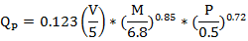  Qp－每辆汽车行驶扬尘量（kg/km·辆）；V－汽车速度（km/h），取20km/h；M－汽车重量（t），取35t计算；P－道路表面粉尘量（kg/m²），按0.05kg/m²计。  项目厂区内运输距离按215m计，经计算，道路扬尘量为0.377kg/km·辆。根据企业提供资料可知，项目原料、产品均采用汽车运输，原料运输量1210419t/a、混凝土运输量50万立方米、水稳砂运输量6万吨。按原料载重35t/车、混凝土产品12m³罐车、水稳砂载重35t/车考虑，本项目运营期车流量为77965车次/年（260车次/d）。  由于道路扬尘只在晴天时路面干燥的情况下发生，非雨天按180天计算，则引发道路扬尘的车流量为46779辆/年，项目运输扬尘产生总量3.79t/a。为防止运输道路积尘引起二次扬尘，运有物料的车辆应采用棚布遮盖，定期人工清扫，并进行防尘洒水，在晴天对路面进行清扫和喷淋洒水抑尘，并适当控制车速，此外，厂区入口处应设置洗车台，对进出车辆车身及轮胎进行清洗，减少运输车辆黏附的泥沙。经上述措施后预计粉尘抑制率可达到75%，即运输粉尘排放量约为0.948t/a，呈无组织排放。  （6）汽车尾气  项目营运期，运输车辆会有一定量的汽车尾气排放，主要污染物是碳氢化合物、CO、NOx等，尾气排放量较小，均为无组织排放，对环境影响不大。  （7）大气污染物核算  表4-1 项目无组织废气产生及排放情况一览表  表4-2 项目大气污染物无组织排放量核算表  表4-3 项目大气污染物年排放量核算表  表4-4废气监测要求  经采取上述措施处理后，项目产生的污染物排放可满足《水泥工业大气污染物排放标准》（GB4915-2013）中表3无组织排放限值，对大气环境影响可控。  （8）环保措施可行性分析  筒仓粉尘：本项目筒仓设置仓顶排气口，从地面到排气口出口处的高约为15m。项目在原料筒仓顶部呼吸孔加装袋式收尘装置，其除尘效率以99.7%计，筒仓在钢构架钢板密闭式搅拌主楼内，无组织排放；在搅拌机呼吸口安装袋式收尘装置，其除尘效率可达99.7%以上，搅拌废气经布袋收尘后无组织排放至搅拌楼内。除尘原理为：滤料通过筛分、截留、惯性、扩散、黏附、静电和重力作用对废气中粉尘起到阻隔作用，粉尘被滤袋阻留在表面达到粉尘与气体分离，达到净化废气的目的。袋式除尘器处理效率较高，且结构简单，维护操作方便，造价低。项目除尘器除尘效率约99.7%，搅拌主机除尘器除尘效率约99.7%。  砂石堆场扬尘及装卸粉尘：在砂石堆场及装卸区域安装喷雾头，正上方布置高压管道，每个喷雾点覆盖相应圆周半径的区域，通过点与点覆盖范围，实现砂石堆场、装卸区域整体扬尘点的覆盖。喷雾降尘系统无滴水，喷雾既实现了防扬尘效果又不影响材料的含水率。本项目拟安装高压喷雾系统，降尘率达70%。  运输粉尘：本项目厂内运输扬尘治理采取低起尘水泥硬化路面，每天洒水抑尘，保持地面湿润；设置洗车平台，车辆在进出厂前进行车辆轮胎清洗，轮胎不带可见性泥块为进一步降低厂区生产对周边环境的影响。  汽车尾气：项目运输车辆使用柴油作为燃料，运输车辆尾气污染物主要为 NOx、THC、CO等，项目燃烧柴油量少，产生污染物量少，车辆使用国家质检合格的柴油燃料，定期检修车辆，保证运输车辆处于最佳工作状态，同时加强厂区绿化，经植物吸收和大气扩散，项目运输车辆尾气对环境影响较小。  （9）项目废气非正常工况分析  本项目非正常工况废气排放分析及防范措施具体如下：  ①非正常工况源强分析  非正常排放一般包括开停工、设备检修、环保设施不达标三种情况。  本项目在开工时，首先运行废气处理装置，然后进行生产作业，使生产中的废气都能得到及时处理。停工时，废气处理装置继续运转，待工艺中的废气完全排出后再关闭。设备检修以及突发性故障（如，区域性停电时的停工），企业会事先安排好设备正常停工，停止生产。项目在开、停工时排出污染物均可得到有效处理，排出的污染物和正常生产时的情况基本一致。因此，非正常工况考虑废气环保设施运行不正常的情况，处理效率下降至50%。本项目非正常工况为废气处理装置发生故障。  表4-5 非正常工况下废气排放情况一览表  ②非正常工况防范措施  为确保项目废气处理装置正常运行，企业在日常运行过程中，拟采取如下措施：  a.委派专人负责每日巡检废气处理装置，做好巡检记录。  b.当发现废气处理设施故障并导致废气非正常排放时，应立即停止生产待废气处理装置故障排除后并可正常运行时方可恢复生产。  c.按照环评要求定期对废气处理装置进行维护保养，确保废气正常排放。  d.建立废气处理装置运行管理台账，由专人负责记录。  2、废水污染源分析  项目营运期产生的废水主要有搅拌机清洗用水、混凝土运输车辆储罐清洗用水、混凝土作业区地面冲洗水、运输车辆车身冲洗用水、搅拌工艺生产用水、喷洒抑尘用水以及生活污水、初期雨水。  （1）搅拌工艺生产用水  参照《湖南省用水定额》（GB43/T 388-2020）中商品混凝土用水定额，生产用水量为0.3m³/m³，经换算项目搅拌量约为52.6087万立方米，则用水量为157826.1t/a（526.087t/d），搅拌工艺用水全部进入产品，不产生废水。  （2）搅拌机清洗用水  搅拌机为本项目主要生产设备。搅拌机在暂时停止生产时必须冲洗干净。停止生产原因有生产节奏的问题及设备检修问题。搅拌机按平均每2天冲洗1次，每次冲洗水3m³，即搅拌机冲洗用水量为1.5m³/d计算，搅拌机冲洗水用水量为225t/a。污水产生量按用水量的90%计算，污水产生量为1.35m³/d，202.5m³/a，其主要水质污染因子为SS，根据对同类型企业的类比调查，SS的浓度大致为3000mg/L。经污水管道收集后进入砂石分离系统处理后，回用于生产。  （3）搅拌楼作业区地面冲洗水  本项目搅拌工作区面积约800m²，其冲洗水量按1.0t/100m².d计算，该部分废水发生量为8t/d（2400t/a），排放系数按0.9计算，其废水排放量为7.2t/d（2160t/a），该废水的主要水质污染因子为SS，其浓度约为1000mg/L。经污水管道收集后进入砂石分离系统处理后，回用于生产。  （4）堆场喷雾系统用水  项目原料堆场采用喷雾方式降尘，喷雾频率按2次/天计，用水量按0.2L/m²·次计，喷雾天数按120天计，喷雾面积为2128.5m²，则喷雾系统用水量为0.43m³/d（51.6m³/a）。全部蒸发损耗或随物料带走，不会形成废水。  （5）道路洒水降尘用水  为控制道路运输扬尘，在晴天生产时间对场地内的运输道路进行洒水抑尘，本项目晴天按180天/年计算，频率按2次/天计，用水量按0.2L/m²·次计，洒水面积按1000m²计，则场地抑尘用水量为0.4m³/d（72m³/a）。场地抑尘水全部蒸发损耗，不会形成废水。  （6）车辆冲洗用水  为减轻车辆进出厂区产生的二次扬尘，本项目在厂区入口设置有车辆清洗装置，对进出车辆轮胎进行冲洗，保证外出车辆不携带粉尘等杂物。本项目厂区年运输量共计76244次，即254次/d，每辆车清洗用水量按30L计算，则车辆冲洗用水量约7.62m³/d（2287.4m³/a），产物系数按0.9计，则污水产生量约为6.1m³/d（1829.92m³/a）。冲洗污水成分比较简单，主要污染物为SS，冲洗废水经隔油沉淀后可回用，不外排。  （7）混凝土运输车辆储罐清洗用水  本项目混凝土运输车辆储罐每日清洗一次（不涉及酸洗，罐车内壁结垢采用电钻人力去除），商品混凝土生产规模为50万m³/a，混凝土罐车运输统一按12m³罐车考虑，每天约需运输139辆.次，每次需对运输车辆储罐进行冲洗，根据对同类型企业的类比调查，车辆冲洗水量大致为0.4m³/辆.次，合计55.6t/d（16680t/a）。污水产生量按用水量90%计算，因此每天产生冲洗废水约50.04t，年产生量约为15012t，该废水的主要水质污染因子为SS，其浓度大致为2000mg/L。此部分废水经污水管道收集后进入砂石分离系统处理后，回用于生产。  （8）初期雨水  初期雨水量计算公式：  Q=Ψ·q·F  式中：Q——雨水流量，L；  Ψ——径流系数，取0.9；  F——汇流面积，场区有效汇流面积约6800m²；  q——暴雨量，L/s·ha，参考市暴雨强度公式计算；  q=892（1+0.67lgP）/t^{0.57}  式中：P---设计降雨重现期（a），取2a；  ---初期雨水时间，取15min。  计算得暴雨量为228.97L/s·ha，年暴雨次数取20，则雨水流量为2522.34m³/a，初期雨水量为126.117m³/次，初期雨水的污染因子主要有SS。  项目在厂区内设置截排水沟，将初期雨水导流至初期雨水池（200m³），初期雨水经收集沉淀处理后回用于生产。  （9）生活污水  项目职工定员为20人，根据《湖南省用水定额》（GB43/T 388-2020），员工用水定额取38m³/人·a，则生活用水量为228m³/a（0.76m³/d），污水排放系数取0.85，则生活污水产生量为193.8m³/a（0.65m³/d）。生活污水经化粪池收集后定期用作农肥。  综上，项目全厂需用水179698.1t/a，其中搅拌机清洗用水、混凝土运输车辆储罐清洗用水、混凝土作业区地面冲洗水、运输车辆冲洗水砂石分离系统处理后作原料补充用水，则生产系统原料新鲜用水量为158043.34t/a。  4-1 项目水平衡图（t/a）  （7）可行性分析  项目生产废水主要是搅拌机清洗用水、混凝土作业区地面冲洗水、运输车辆车身冲洗用水混凝土运输车辆储罐清洗用水，设隔油池（8m³）、砂石分离机+三级沉淀池（60m³）+清水池（120m³）对生产废水进行处理。项目生产废水经过收集进入砂石分离系统进行砂石分离（车辆冲洗水先经隔油池预处理）后进三级沉淀池沉淀处理，再进入清水池回用于生产，项目搅拌用水对水质要求不高，沉淀后的生产废水废水浓度约为200mg/L，能满足回用要求，不能达到排放要求，废水一旦排放将对周边地表水水质带来不利影响。因此，本次环评要求建设单位不得将生产废水外排，如遇回用水泵或除泥设施发生故障，不能正常运行，建设单位需停止生产，待相关环保设施修理好后方可继续生产。沉淀池应有生产水量的容积余量，防止废水外溢。  项目设规范的初期雨水池（200m³），沿项目用地周边修建截排水沟，初期雨水经厂区截排水沟收集后经初雨池沉淀，同时配套回水泵和雨水切换阀，沉淀澄清后的初期雨水经泵送至生产工序，15min后的雨水外排沟渠。初期雨水池采取防渗措施，日常保持清空。  （8）初期雨水池、三级沉淀池、清水池防渗要求  防止地下水污染应遵循源头控制、防止渗漏、污染监测及事故应急处理的主动与被动防渗相结合，以及分区防控的设计原则。主动防渗措施即源头控制措施，主要包括在工艺、管道、设备、控制等方面采取相应措施，防止污染物泄漏；被动防渗措施即末端防渗措施，当污染物发生泄漏后，采取相应措施防止污染物进入地下。本评价主要对源头控制措施，即初期雨水池、三级沉淀池、清水池防渗要求。项目需进行全厂硬化，合理设置坡度，防止厂区污水淤积。  防渗可以结合实际现场情况选用水泥土搅拌压实防渗措施，即利用常规标号水泥与天然土壤进行拌和，然后利用压路机进行碾压，在地表形成一层不透水盖层，达到地基防渗之功效。施工程序：水泥：土混合比例量为37，将地表天然土壤搅拌均匀，然后分层利用压路机碾压或夯实。水泥土结构致密，其渗透系数最高可小于1×10⁻⁹ ~1×10⁻¹¹cm/s（《地基处理手册》第二版），防渗效果甚佳，再加上其他防渗措施，各部分防渗系数均能够满足1×10⁻⁷cm/s。水泥土施工过程中特别加强含水量、施工缝、密实度的质量控制，在回填时注意按规范施工、配比，错层设置，加强养护管理，及时取样检验压路机碾压或夯实密实度，若有问题及时整改。  采取上述措施处理后，项目废水对地表水无太大影响。  3、噪声污染源分析  本项目噪声主要来源于装载机、搅拌机、运输车辆、水泵、空压机、物料传输装置生产过程中生产的噪声。搅拌机机型先进，噪声较小；皮带输送机、水泵噪声相对较小；空压机单独设置机房，噪声较小；螺旋输送机正常运行时的噪声较小，但如因堵料等原因运行不畅时，噪声较大。项目所用设备噪声级如下：  表4-6 项目噪声产生源强汇总表  结合项目噪声源的特征及排放特点，根据《环境影响评价技术导则 声环境》（HJ2.4-2021）的要求，本评价选择点声源预测模式来模拟预测本项目噪声源排放噪声随距离的衰减变化规律。  1、预测模式  噪声的衰减主要与声传播距离、空气吸收、阻挡物的反射与屏障等因素有关。从安全角度出发，本预测从各点源包络线开始，只考虑声传播距离这一主要因素，各噪声源可近似作为点声源处理，声源如位于室内，室内声源可采用等效室外声源声功率级法进行计算。  （1）设靠近开口处（或窗户）室内、室外某倍频带的志压级分别为Lp1和Lp2。若声源所在室内声场为近似扩散声场，则室外的倍频带声压级可按下面公式近似求出：  式中：TL—隔墙（或窗户）倍频带的隔声量，dB（A）  声源  L_{p1}  L_{p2}  图4-2 室内声源等效为室外声源图例  （2）按下面公式计算出所有室内声源在围护结构处产生的i倍频带叠加声压级：  式中：Lp1,j（T）—靠近围护结构处室内N个声源i倍频带的叠加声压级，dB；Lp1,j—室内j声源i倍频带的声压级，dB；  N—室内声源总数  （3）在室内近似为扩散声场时，按下面公式计算出靠近室外围护结构处的声压级；  式中：Lp2,j（T）—靠近围护结构处室外N个声源i倍频带的叠加声压级，dB；TLi—围护结构i倍频带的隔声量，dB。  （4）将室外声源的声压级和透过面积换算成等效的室外声源，计算出中心位置于透声面积（S）处的等效声源的倍频带声功率级。  然后按室外声源预测方法计处预测点处的A声级。  （5）室外声源  如果已知噪声源的声功率级 Lw，且声源置于地面上，r₀处的声功率级计算公式：  某个噪声源在预测点的声压级公式：  式中：Lp(r₀)——参考位置 r₀处的声压级，dB(A)；Lp(r)——噪声源在预测点的声压级，dB(A)；r₀——参考位置距声源中心的距离，m；r——声源中心至预测点的距离，m；△L——各种因素引起的声衰减量（如声屏障、遮挡物、空气吸收等引起的声衰减，计算方法详见“导则”正文），dB(A)；  （6）噪声贡献值计算  设第i个室外声源在预测点产生的A声级为L_{Ai}，在T时间内该声源工作时间为ti，第j个等效室外声源在预测点产生的A声级为L_{Aj}，在T时间内该声源工作时间为tj，则项目工程声源对预测点产生的贡献值（Leqg）为：  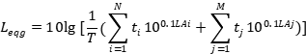  式中：tj——在T时间内j声源工作时间，s；ti——在T时间内i声源工作时间，s；T——用于计算等效声级的时间，s；N——室外声源个数；M——等效室外声源个数。  （7）预测点的预测等效声级（Leq）噪声贡献值计算公式：  式中：Leq ——预测等效声级，dB(A)；Leqg——建设项目声源在预测点的等效声级贡献值，dB(A)；Leqb——预测点的背景值，dB(A)。  结合工程分析，采用《环境影响评价技术导则 声环境》（HJ2.4-2021）推荐的噪声预测模式，预测分析本项目建成投产后厂界噪声贡献值情况见下表。  表4-7 厂界噪声源 单位：dB（A）  表4-8 全厂噪声影响分析 单位：dB（A）  由上述预测结果结合现有项目噪声现状监测结果可知，项目采取厂房隔声、基础减振、距离衰减等措施，并在设备选型上应选用低噪声设备，并加强设备的维护保养；同时对设备进行合理布局，高噪声设备应尽可能远离环境敏感点；合理安排工作时间，高噪声生产环节应安排在昼间进行，夜间不生产；在厂界种植绿化带隔离等治理措施后，项目厂界噪声能够满足《工业企业厂界环境噪声排放标准》（GB12348-2008）2类标准，项目噪声对周边敏感点环境影响较小。  环评建议建设单位采取以下降噪措施：  （1）项目建设时应选购符合国家颁布的各类机械噪声标准的低噪声设备；  （2）合理优化厂区布局，建议搅拌楼应尽量布设在远离居民点的厂区南侧；  （3）建设全封闭式搅拌楼，各类生产设备应布置于封闭式搅拌楼内，同时对于噪声污染大的设备，如搅拌机等须配置减振装置；  （3）建议采用搅拌楼内动力，粉料泵送车辆及混凝土运输车辆在上料、下料时均应在封闭搅拌楼内进行；  （4）加强车间外及厂界的绿化，利用建筑物与树木阻隔声音的传播。  （5）对防震垫、隔声、吸声等降噪设备应进行定期检查、维修，对不符合要求的及时更换，防止机械噪声的升高。  表4-9 噪声监测要求  4、固体废物影响分析  项目产生的固体废物主要为分离的砂石、混凝土残料、除尘器收集的粉尘、沉泥以及生活垃圾。  （1）生产固废  项目在生产过程中会产生一定量的固废，主要是浆料分离机分离的砂石、除尘器中收集的原料粉尘（主要成分为水泥粉末、矿粉、煤粉等）、沉淀池中的沉泥、实验后的废弃试验以及设备中的混凝土残料。  ①分离的砂石、混凝土残料  参照《排放源统计调查产排污核算方法和系数手册》（生态环境部，公告2021年第24号）的“3021水泥制品制造（含3022砼结构构件制造、3029其他水泥类似制品制造）行业系数手册-3021 水泥制品制造（含3022砼结构构件、3029 其他水泥类似制品制造）行业系数表”中“混凝土制品-养护”产排污系数，一般固体废物0.00004吨/吨-产品，经换算项目产品重量为1210000吨，则一般固废量（分离的砂石、混凝土残料）为48.4吨/年，全部作为原料回用。  ②除尘器收集的粉尘  主要为布袋除尘器收集的粉尘，收集的粉尘量为301.59t/a，收集后回用于生产。  ③沉泥：废水经沉淀池沉淀后会产生沉泥，根据废水量核算沉泥年产生量为47.81t/a，外售建材公司重新利用。  （2）生活垃圾  项目劳动定员20人，生活垃圾产生量按0.5kg/人·d计，则项目生活垃圾产生量为10kg/d（3t/a），经垃圾桶收集后由环卫部门统一进行处理。  结合上述工程分析，项目固废产生情况详见表4-10。  表4-10项目固体废物的产生和处理情况表  （3）固体废物环境影响和措施  ①生活垃圾  生活垃圾贮存区域禁止混入一般工业固体废物。  ②一般工业固废  建设单位按照《一般工业固体废物贮存和填埋污染控制标准》（GB18599-2020）的相关要求建立一般工业固废暂存场所。一般工业固废不得随处堆放，禁止生活垃圾混入，一般工业固废暂存场所应满足如下要求：  a.地面应采取硬化措施并满足承载力要求，必要时采取相应措施防止地基下沉。  b.要求设置必要的防风、防雨、防晒措施，堆放场周边应设置导流渠。  c.按《环境保护图形标识—固体废物贮存（处置）场》（GB15562.2）要求设置环境保护图形标志。  （4）沉泥临时堆放贮存技术要求：  ①设置沉泥贮存场所或设施。贮存设施和场所应当符合《一般工业固体废物贮存、处置场污染控制标准》（GB18599－2001）。  ②沉泥贮存过程中应避免发生雨淋、遗洒、泄漏、渗漏。严禁将沉泥向划定的沉泥临时堆场以外的地面水体、沿岸、山谷、洼地、池塘、河滩及溶洞等任何区域排放、堆置。  ③临时贮存场所的设置应当执行建设项目环境管理的有关规定，经批准后方可建设和投入使用。  ④沉泥中转或临时贮存场地应作硬化处理，应采取措施防止因沉泥和渗滤液渗漏、溢流而污染周围环境及当地的地下水，避免臭气对周边大气环境造成影响。必要时须设有污水收集及处理设施和臭气收集及处理设施。  5、地下水环境影响分析  根据工艺分析可知，项目存在对地下水和土壤产生的影响的途径主要为废水渗漏。  根据污染物泄漏的途径和位置划分将厂区划分为重点防渗区、一般防渗区以及非污染防治区的三类防治区域。  重点防渗区为：初期雨水池、三级沉淀池、清水池。  一般防渗区为：其他生产和储存区域。  非污染防治区：生活办公区和绿化区域等。  （1）重点污染区防渗措施：防渗要求：等效黏土防渗层 Mb≥6.0m，K≤1×10⁻⁷cm/s；或参照GB18598执行。  （2）一般污染区防渗措施：防渗要求：等效黏土防渗层 Mb≥1.5m，K≤1×10⁻⁷cm/s；或参照 GB16889 执行。  采取分区防渗措施处理后，项目生产运行过程中对所在地地下水和土壤环境影响很小。  6、环境风险分析  对照《建设项目环境风险评价技术导则》（HJ 169-2018）附录B所列重点关注的危险物质及临界量，本项目不涉及危险化学品，其Q＜1，风险潜势为Ⅰ，本项目评价等级为简单分析。  （1）环境风险识别  项目环境风险类型为厂区电路使用不当引发火灾等事故引发的伴生/次生污染物排放。  （2）环境风险分析  项目危害后果主要为：  ①大气：由于火灾等引发的伴生/次生污染物排放，对周边环境空气质量及周边人群健康带来不利影响；  ②地表水：由于火灾等事故造成的消防废水排放，对周边地表水水质带来不利影响，在灌溉季节会对农业生产造成一定的威胁；  ③地下水：由于火灾等事故造成的消防废水排放，对周边地下水水质带来不利影响。  （3）风险防范措施  ①加强企业管理，可有效避免环境风险事故的发生。  ②成立事故应急小组，建立应急预案，规定应急状态下的联络通讯方式，一旦出现事故，及时作出反应，避免事故扩大化。制定火灾事故应急救援预案，组织训练单位的灾害事故应急救援队伍，配备必要的防护救援器材和设备，指定专人管理，并定期进行检查和维护保养，确保完好。  ③加强各相关部门之间的联络，一旦出现环境风险事故，可迅速作出反应。  ④人员培训与演习：应急计划制订以后，平时安排有关人员培训与演习。  ⑤配备相关应急设施、设备、器材与材料。项目内部的消防按国家消防法规要求，属义务消防组织，义务消防队既是生产者又是消防员。企业内部必须进行消防专职培训，使用和维护消防器材、工具、设施，以确保初期火灾的扑救，不延误时间，不扩大事故，不失掉灭火良机。消防技术装备对项目而言主要是灭火剂配备，小型灭火器等，灭火剂的贮量满足消防规定要求；同时按消防规定要求，配备相应的防火设施、工具等。  （4）应急措施  ①认真执行消防安全规定，严格遵守技术操作规程，加强设备的维护和保养，普及防火、灭火知识，加强消防训练与演习。  ②保证消防设备先进可靠。  在掌握并控制火灾产生的原因的同时，也尽量选用自动灭火装置，一旦发生火灾，能快速反应，将事故控制在有限范围内，将人员伤亡和经济损失降到最低。  ③定时进行防火检查，及时消除火灾隐患。  坚持人员值班制度，在节假日、冬季干燥季节，特别要注意防火工作大检查。  ④严格控制火源，正确处理可燃物。  严格执行生产车间禁烟的安全规定，及时妥善处理可燃物。  运营方应按照《湖南省突发环境事故应急预案管理办法》，组织编制环境事故应急预案，报环境保护局备案，并组织人员定期进行应急预案演练，防范突发环境事故对周围环境造成不良影响。  制定风险事故应急预案的目的是在发生风险事故时，能以最快的速度发挥最大的效能，有序地实施救援，尽快控制事态的发展，降低事故造成的危害，减少事故造成的损失。风险事故应急预案的基本要求包括：科学性、实用性和权威性。风险事故的应急预案必须进行科学分析和论证；应急预案应符合项目的客观情况，具有实用、简单、易掌握等特性，便于实施；对事故处置过程中职责、权限、任务、工作标准、奖励与处罚等做出明确规定，使之成为企业的一项制度，确保其权威性。  综上可知，本项目环境风险评价工作等级为简单分析。  表4-11 建设项目环境风险简单分析内容表  7、排污口规范化整治  为进一步强化对污染源的现场监督管理及更好地落实国务院提出的实施污染 物排放总量控制和“一控双达标”的要求，规定一切新建、扩建、改造和限期治理的排污单位必须在建设污染治理设施的同时建设规范化排放口，并作为落实环境保护“三同时”制度的必要组成部分和项目验收内容之一，因此企业应做到：  ①建立排污口档案。内容包括排污单位名称、排污口编号、适用的计量方式、排 污口位置；所排污染物来源、种类、浓度及计量纪录；排放去向、维护和更新纪录。  ②厂区固体废物贮存场所均应分别统一编号，设立标志牌，标志牌按照《环境保 护图形标志》(GB15562.1-2-1998-5)的规定统一定点监制  8、环境管理目标  项目在营运期，全面推行清洁生产技术，对全体员工进行清洁生产培训，在企业内部全面实行清洁生产，所有的生产行为都必须符合清洁生产的要求。严格控制污染源和污染物的排放，对项目的污染物进行全面处理和全面达标控制。坚持生态保护与污染防治相结合，生态建设与生态保护并举，大力推进区域生态建设的步伐。加强环境管理能力建设，提高企业环境管理水平。  （1）落实各项污染防治措施，加强环境保护工作的管理，严格执行环境保护工作规章制度；  （2）建立环保档案，包括环评报告、环保工程验收报告、污染源监测报告、环保设施设备运行管理以及其他环境统计资料；  （3）对设施进行性能测试及综合性能指标评价，确保设施的安全稳定达标运行；  （4）及时了解国家、地方对本项目的有关环境保护的法律、法规和其他要求，加强与环保行政主管部门的沟通与联系，主动接受其管理、监督和指导。  （5）在设施运行期间制定处置设施运行内部监测计划，建立运行参数和污染物排放的监测记录制度；  （6）积极推进设施运行的远程监控，逐步实现工况参数与当地环保部门联网显示；  （7）建立、健全操作规范，完善员工操作培训，普及职业安全和劳动卫生教育宣传；  （8）废气处理系统设自动报警系统，正常运行范围以及主要辅机设备发生故障等报警内容，紧急状态下应具备停止排风的功能。
  污染物名称 | 主要污染物 | 产生量  (t/a) | 处理措施、处理效率 | 排放量 (t/a) | 排放量（kg/h） | 面源长度m | 面源宽度m | 排放时间h
  筒仓粉尘 | 颗粒物 | 145.2 | 封闭式搅拌楼、袋式除尘器，处理99.7% | 0.436 | 0.182 | / | / | 2400
  搅拌粉尘 | 颗粒物 | 157.3 | 封闭式搅拌楼、袋式除尘器，处理99.7% | 0.47 | 0.2 | / | / | 2400
  原料装卸扬尘 | 颗粒物 | 20.3 | 喷雾除尘、厂棚阻挡，综合效率70% | 6.09 | 2.54 | / | / | 2400
  原料堆场扬尘 | 颗粒物 | 0.7 | 喷雾除尘、厂棚阻挡，综合效率70% | 0.21 | 0.03 | 2128.5m² |  | 7200
  运输扬尘 | 颗粒物 | 3.79 | 加强管理、定时清扫 | 0.948 | 0.39 | / | / | 2400
  汽车尾气 | CO、NOx | / | / | / | / | / | / | /
  序号 | 排放口编号 | 产污环节 | 污染物 | 主要污染防治措施 | 国家或地方污染物排放标准 |  | 核算年排放量/（t/a）
   |  |  |  |  | 标准名称 | 浓度限值/（mg/m³） | 核算年排放量/（t/a）
  1 | / | 筒仓粉尘 | 颗粒物 | 封闭式搅拌楼、袋式除尘器 | 《水泥工业大气污染物排放标准》（GB4915-2013）中表3无组织排放限值 | 0.5（监控点与参照点总悬浮颗粒物1小时浓度值的差值） | 0.436
  2 | / | 搅拌粉尘 | 颗粒物 | 封闭式搅拌楼、袋式除尘器 | 《水泥工业大气污染物排放标准》（GB4915-2013）中表3无组织排放限值 | 0.5（监控点与参照点总悬浮颗粒物1小时浓度值的差值） | 0.47
  3 | / | 堆场扬尘 | 颗粒物 | 喷雾降尘、封闭式堆场 | 《水泥工业大气污染物排放标准》（GB4915-2013）中表3无组织排放限值 | 0.5（监控点与参照点总悬浮颗粒物1小时浓度值的差值） | 6.09
  4 | / | 装卸扬尘 | 颗粒物 | 喷雾降尘 | 《水泥工业大气污染物排放标准》（GB4915-2013）中表3无组织排放限值 | 0.5（监控点与参照点总悬浮颗粒物1小时浓度值的差值） | 0.21
  5 | / | 运输扬尘 | 颗粒物 | 洒水抑尘、定时清扫 | 《水泥工业大气污染物排放标准》（GB4915-2013）中表3无组织排放限值 | 0.5（监控点与参照点总悬浮颗粒物1小时浓度值的差值） | 0.949
  无组织排放总计 |  |  |  | 颗粒物 |  | 8.15t/a
  序号 | 污染物 | 年排放量（t/a）
  1 | 颗粒物 | 8.15
  项目 | 监测位置 | 监测因子 | 监测频次 | 执行标准
  无组织废气 | 厂界四周 | 颗粒物 | 1次/年 | 《水泥工业大气污染物排放标准》（GB4915-2013）中表3无组织排放限值
  非正常排放源 | 非正常排放原因 | 污染物 | 非正常排放速率（kg/h） | 单次持续时间/h | 年发生频次/次
  搅拌楼粉尘 | 废气处置装置失效 | 颗粒物 | 252.08 | 1 | 1~2
  噪声源 | 数量（台/套) | 噪声源强 |  | 声源类型 | 降噪措施 |  | 噪声排放值
  噪声源 | 数量（台/套) | 核算方法 | 噪声值 | 声源类型 | 工艺 | 降噪效果 | 核算方法 | 噪声值
  地仓配料站 | 3套 | 类比法 | 80~85 | 频发 | 减震、隔声 | 20 | 类比法 | 60~65
  水平皮带机 | 3套 | 类比法 | 80~85 | 频发 | 减震、隔声 | 20 | 类比法 | 60~65
  斜皮带机 | 3套 | 类比法 | 80~85 | 频发 | 减震、隔声 | 20 | 类比法 | 60~65
  搅拌主机 | 2套 | 类比法 | 80~85 | 频发 | 减震、隔声 | 20 | 类比法 | 60~65
  水泥计量 | 3套 | 类比法 | 70~75 | 频发 | 减震、隔声 | 20 | 类比法 | 50~55
  掺合料计量 | 3套 | 类比法 | 70~75 | 频发 | 减震、隔声 | 20 | 类比法 | 50~55
  水计量系统 | 3套 | 类比法 | 70~75 | 频发 | 减震、隔声 | 20 | 类比法 | 50~55
  外加剂计量系统 | 2套 | 类比法 | 70~75 | 频发 | 减震、隔声 | 20 | 类比法 | 50~55
  气路系统 | 3套 | 类比法 | 80~85 | 频发 | 减震、隔声 | 20 | 类比法 | 60~65
  搅拌主楼 | 2套 | 类比法 | 80~85 | 频发 | 减震、隔声 | 20 | 类比法 | 60~65
  骨料待料斗 | 3套 | 类比法 | 80~85 | 频发 | 减震、隔声 | 20 | 类比法 | 60~65
  主楼除尘系统 | 2套 | 类比法 | 80~85 | 频发 | 减震、隔声 | 20 | 类比法 | 60~65
  卸料斗 | 3套 | 类比法 | 80~85 | 频发 | 减震、隔声 | 20 | 类比法 | 60~65
  粉料罐配套件 | 3套 | 类比法 | 80~85 | 频发 | 减震、隔声 | 20 | 类比法 | 60~65
  螺旋机 | 3套 | 类比法 | 80~85 | 频发 | 减震、隔声 | 20 | 类比法 | 60~65
  运输车辆 | 30台 | 类比法 | 75~80 | 频发 | 减震、隔声 | 20 | 类比法 | 55~60
  序号 | 设备名称 | 治理后源强dB（A） | 叠加值dB（A） | 生产区距离厂界外1m处
   |  |  |  | 东 | 南 | 西 | 北
  1 | 生产区 | 60~75 | 76.47 | 13m | 9m | 9m | 117m
  声源与厂界距离 | 昼间本底值 | 贡献值 | 叠加值 | 达标情况
  项目东厂界外1米 | 54 | 54.19 | 57.11 | 达标
  项目南厂界外1米 | 54 | 57.38 | 59.02 | 达标
  项目西厂界外1米 | 54 | 57.38 | 59.02 | 达标
  项目北厂界外1米 | 54 | 35.10 | 54.06 | 达标
  项目北面2m处石龙村居民点 | 53 | 36.55 | 53.1 | 达标
  评价标准 | （GB12348-2008）中2类标准
  备注：项目仅白班作业，对夜间声环境无不利影响
  项目 | 监测位置 | 监测因子 | 监测频次 | 执行标准
  噪声 | 厂界四侧 | 等效连续A声级 | 每季度一次 | 《工业企业厂界环境噪声排放标准》（GB12348-2008）中的2类区昼间标准
  废物名称 | 主要成分 | 产生环节 | 废物特性 | 产生量（t/a） | 处置去向 | 排放量（t/a）
  分离的砂石 | / | 砂石分离系统 | 一般固废 | 48.4 | 回用于生产 | 0
  混凝土残料 | / | / | 一般固废 | 48.4 | 回用于生产 | 0
  除尘器收集的粉尘 | / | 废气治理 | 一般固废 | 301.59 | 回用于生产 | 0
  沉泥 | 泥渣 | 废水治理 | 一般固废 | 47.81 | 收集后外售 | 0
  生活垃圾 | / | 日常生活 | 一般固废 | 3 | 由环卫部门清运 | 0
  合计 |  | / | / | 400.8 | / | 0
  建设项目名称 | 祁阳市振创新型建材有限公司年产50万立方米混凝土项目
  建设地点 | 湖南省 | 祁阳市 | 白水镇 | 石龙村三组
  地理坐标 | 经度 | 112.006495575 | 纬度 | 26.409052953
  主要危险物质及分布 | 无
  环境影响途径及危害后果 | 大气：由于火灾等引发的伴生/次生污染物排放，对周边环境空气质量及周边人群健康带来不利影响；  地表水：由于火灾爆炸等事故造成的消防废水排放，对周边地表水水质带来不利影响，在灌溉季节会对农业生产造成一定的威胁；  地下水：由于火灾等事故造成的消防废水排放，对周边地下水水质带来不利影响。
  风险防范措施要求 | 1、定期检查电路电线和相关设备，禁止在工作区吸烟、点火；  2、根据自身实际情况编制应急预案，定期进行应急事故处理及紧急救援培训，增强员工风险防范意识及自救能力，定期进行突发事件紧急响应演。

五、环境保护措施监督检查清单
内容  要素 | 排放口（编号、名称）/污染源 |  | 污染物项目 | 环境保护措施 | 执行标准
大气环境 | 无组织 | 筒仓粉尘 | 颗粒物 | 封闭式搅拌楼、袋式除尘器 | 《水泥工业大气污染物排放标准》（GB4915-2013）中表3无组织排放限值
大气环境 | 无组织 | 搅拌粉尘 | 颗粒物 | 封闭式搅拌楼、袋式除尘器 | 《水泥工业大气污染物排放标准》（GB4915-2013）中表3无组织排放限值
大气环境 | 无组织 | 堆场扬尘 | 颗粒物 | 喷雾降尘、封闭式堆场 | 《水泥工业大气污染物排放标准》（GB4915-2013）中表3无组织排放限值
大气环境 | 无组织 | 装卸扬尘 | 颗粒物 | 喷雾降尘 | 《水泥工业大气污染物排放标准》（GB4915-2013）中表3无组织排放限值
大气环境 | 无组织 | 运输扬尘 | 颗粒物 | 地面硬化、定期清扫、洒水抑尘 | 《水泥工业大气污染物排放标准》（GB4915-2013）中表3无组织排放限值
地表水环境 | 生活污水 |  | COD、BOD₅、SS、氨氮 | 化粪池收集后作农肥 | 不外排
地表水环境 | 生产废水 |  | COD、SS、石油类 | 废水处理系统（砂石分离机+三级沉淀池+清水池）处理后回用于生产 | 不外排
声环境 | 生产设备 |  | 噪声 | 消音减振、隔声降噪、距离衰减 | 《工业企业厂界环境噪声排放标准》(GB12348-2008)中2类标准
电磁辐射 | /
固体废物 | 按照“减量化、资源化、无害化”的处理原则，落实各类固体废物的收集、处置和综合利用措施，实现固体废物零排放。  分离的砂石、混凝土残、除尘器收集的粉尘收集后回用于生产，沉泥外售建材公司重新利用，生活垃圾收集后由环卫部门进行处理。
土壤及地下水污染防治措施 | 生产厂区内地面除绿化用地外，其余均采用水泥混凝土地面，对重点区域涂刷防渗涂料，加强对环保设施的日常维护和检查。
生态保护措施 | /
环境风险  防范措施 | 建立环境的风险管理制度，加强员工安全生产和环保培训，制定环境风险源巡查制度，建立污染物监测台账。  a.加强对物料储存、使用的安全管理和检查，避免物料出现泄漏。  b.落实安全检查制度，定期检查，排除火灾隐患；加强厂区消防检查和管理，在厂区按照消防要求设置灭火器材。  c.要加强对各岗位员工进行风险意识、风险知识、安全技能、规章制度、应变能力等素质等各方面的培训和教育。  d.企业应当按照安全监督管理部门和消防部门要求，严格执行相关风险控制措施。  e.企业编制突发环境事件应急预案，配备应急器材，在发生泄漏、火灾和爆炸等事故时控制泄漏物和消防废水进入下水道。企业应完善突发环境事故应急措施。  f.做好总图布置和建筑物安全防范措施。  g.准备各项应急救援物资。  h.仓库区禁止吸烟，远离火源、热源、电源，无产生火花的条件，禁止明火作业；设置醒目易 燃品标志。
其他环境  管理要求 | ①本项目竣工后建设单位应依据《建设项目环境保护管理条例》（2017 年10月1日起施行）和《建设项目竣工环境保护验收暂行办法》（国环规环评[2017]4号，2017年11月22日发布）、《建设项目竣工环境保护验收技术指南污染影响类》（公告2018年第9号，2018年5月16日印发），对配套建设的环境保护设施进行验收，编制验收报告。  ②根据《排污许可管理条例》（中华人民共和国国务院令 第 736 号）、《排污许可管理办法（试行）》（部令第48号）、环境保护部办公厅《关于做好环境影响评价制度与排污许可制衔接相关工作的通知》（环办环评[2017]84号），建设项目发生实际排污行为之前，排污单位应当按照国家环境保护相关法律法规以及排污许可证申请与核发技术规范要求申 请排污许可证，不得无证排污或不按证排污，环境保护部门通过对企事业单位发放排污许可证并依证监管实施排污许可制。  ③根据《固定污染源排污许可分类管理名录（2019 年版）》，本项目竣工后在发生实际排污行为之前，建设单位应当按照国家环境保护相关法律法规以及排污许可证申请与核发技术规范要求登记内容。

六、结论
综上所述，项目总体污染程度较低，项目符合国家和地方的相关产业政策，选址符合“三线一单”和当地规划，所采用的污染防治措施合理可行，可确保污染物稳定达标排放；项目污染物的排放量符合控制要求，处理达标后的各项污染物对周围环境的影响较小，不会改变当地的环境功能区划，项目的环境风险较小且可以接受。在落实本报告表提出的各项污染防治措施、严格执行“三同时” 制度的情况下，从环保角度分析，项目在拟建地的建设具备环境可行性。

附表

建设项目污染物排放量汇总表
项目  分类 | 污染物名称 | 现有工程  排放量（固体废物产生量）① | 现有工程  许可排放量  ② | 在建工程  排放量（固体废物产生量）③ | 本项目  排放量（固体废物产生量）④ | 以新带老削减量  （新建项目不填）⑤ | 本项目建成后  全厂排放量（固体废物产生量）⑥ | 变化量  ⑦
废气 | 颗粒物 | 0 | 0 | 0 | 8.15t/a | 0 | 8.15t/a | +8.15t/a
废水 | 废水量 | 0 | 0 | 0 | 0 | 0 | 0 | 0
废水 | COD | 0 | 0 | 0 | 0 | 0 | 0 | 0
废水 | BOD₅ | 0 | 0 | 0 | 0 | 0 | 0 | 0
废水 | SS | 0 | 0 | 0 | 0 | 0 | 0 | 0
废水 | 氨氮 | 0 | 0 | 0 | 0 | 0 | 0 | 0
一般工业固体废物 | 分离的砂石、混凝土残料 | 0 | 0 | 0 | 48.4t/a | 0 | 48.4t/a | +48.4t/a
一般工业固体废物 | 除尘器收集的粉尘 | 0 | 0 | 0 | 301.59t/a | 0 | 301.59t/a | +301.59t/a
一般工业固体废物 | 沉泥 | 0 | 0 | 0 | 47.19t/a | 0 | 47.19t/a | +47.19t/a
一般工业固体废物 | 生活垃圾 | 0 | 0 | 0 | 3t/a | 0 | 3t/a | +3t/a
危险废物 | / | 0 | 0 | 0 | 0 | 0 | 0 | 0

注：⑥=①+③+④-⑤；⑦=⑥-①

